МИНИСТЕРСТВО ОБРАЗОВАНИЯ И НАУКИ РЕСПУБЛИКИ КАЗАХСТАН
ВОСТОЧНО-КАЗАХСТАНСКИЙ ГОСУДАРСТВЕННЫЙ ТЕХНИЧЕСКИЙ УНИВЕРСИТЕТ им.Д.СЕРИКБАЕВА

«Тау-кен ісінің негіздері»
пәні бойынша

«5В070600 – Геология және кен қазбаларды барлау» мамандықтарына арналған
дәрістер жиынтығы

Өскемен
Усть-Каменогорск
2014

Дәрістер жиынтығы Мемлекеттік жалпыға бірдей білім беру негізінде «Геология және кен ісі» кафедрасында дайындалып 5В070600 – Геология және кен қазбаларды барлау мамандығындағы студенттерге арналған.

Геология және кен ісі кафедра отырысында талқыланды

Кафедра меңгерушісі З.К. Тунгушбаева

№____ хаттама ____________________ж.

ТКМФ оқу-әдістемелік кеңесімен мақұлданды

Төраға Г.Т. Нұршайықова

№____ хаттама ______________________ж.

Дайындаған
т.ғ.к., аға оқытушы З.К. Тунгушбаева
оқытушы З.Ж. Абдрашева

Норма бақылаушы Т.В. Тютюнькова

Дәріс №1. КЕН ЖҰМЫСТАРЫ ЖӘНЕ ТЕРМИНАЛОГИЯЛЫҚ АТАУЛАР
Жердің сыртқы қатты қабатын жер қабыршығы, яғни литосфера деп атайды. Жер қабыршығының қалыңдығы материктерде 30-40 км, тау жоталарының астында 70 км, ал мұхит түбінде 6-15 км. Кен қазу жұмыстарының бәрі осы жер қабыршығында жүргізіледі. Себебі, жер қабыршығы түрлі тау жыныстарынан құралып, барлық кен байлықтардың құрамында түрлі минералдар түрінде кездеседі. Тау жыныстары деп тұрақты құралымда бір немесе бірнеше минералдардан түзеліп, өзіндік пайда болуымен жер қабыршығын құрайтын геологиялық табиғи минералдық агрегаттық заттарды айтады.
Тау жынысы негізгі және тасынды (шым-топырақ) болып екіге жіктеледі. Әуел баста жаралған табиғи кейін сақтап қалған тау жыныстарын негізгі деп атайды. Негізгі жыныстардың жоғарғы қабаттары бұзылып, ұсақтала, түйіршік түрге айналып, сол жерде жатып қалады немесе су мен жел, сондай-ақ жылжыған мұздармен басқа жерге көшіп, белгілі бір қабат (тұнба), не болмаса құм қайраң түзеді. Мұны тасынды шым-топырақ (нанос) деп атайды. Шым-топырақ қабатының қалыңдығы 0 м-ден 500 м-ге дейін жетеді.
Негізгі жыныстар өздерінің табиғи жаралымына қарай жанартпаулық (магмалық), тұнбалық және мегпа- морфикалық болып үш топқа жіктеледі. Жер қабыршығында кен үлесі мейлінше аз.
Литосферада ең көп тараған химиялық элементтер: оттегі (49% ) мен кремний (26% ). Жер қабыршығындағы металдар мөлшері мынадай: алюминий - 8,13%, темір 5%, титан - 0,44%, марганец - 0,1%, ванадий - 0,015%, мырыш - 0,0132%, никель - 0,008%, мыс - 0,007%, вольфрам, қалайы - 0,004%, кобальт - 0,0023%, қорғасын - 0,0016%, молибден - 0,001%, ал күміс пен сынап - 0,0001%, алтын мен платина - 0,000001% шамасында ғана кездеседі.
Жер қабыршығында кездесетін кенбайлық минералдар, яғни тау жынысы түрінде болса, оларды қатты кенбайлық деп атайды. Жер қойнауындағы табиғи бос кеңістіктерінде сұйық және газ күйінде кездесетін кен- байлықтар да бар. Бұған мысал ретінде мұнай мен табиғи газды алуға болады.
Осы ретте тау жыныстары кенбайлық және бос тау жыныс болып екіге бөлінеді.
Шаруашылық үшін пайдалану мақсатымен жер қойнауынан қазып алғанда, оны өнеркәсіптік игеру экономикалық тиімді болатын тау жыныстары мен минералдарды кенбайлықтар немесе кен деп атайды. Сөйтіп, табиғатта кенбайлықтар газ (жанар газ), сұйық (мұнай) және қатты (көмір, темір, мыс, т.б. кендер) күйлерінде кездеседі. Көмір, тақтатас (сланец), күкірт тақілеттес кендер қазып алынған бетте бірден халықшаруашылың мүддесіне жаратыла береді, ал мыс, темір кендері тәрізді кенбайлықтар алдын ала өңделіп, яғни байыту фабрикаларында қойыртпа (концентрат) түрінде алып, оны зауыттарда қорытып металға айналдырылған соң ғана өндіріс, өнеркәсіп, сондай-ақ тұрмыстық қажетке жаратады.
Құрамында ешқандай пайдалы бөлшектер жоқ немесе металл мейлінше аз кенді бос тау жынысы дейді. Бос тау жынысына кенді қоршап жатқан жанама тау жыныстары да жатады. Оны жанама жыныстар дейді. Кейде бос кен мен тау жынысы қарама-қарсы мағынада қолданылады. Дегенмен, металға яғни пайдалы бөлігі өте аз «бос тау жынысы» және «кен» атаулары техника мен экономиканың даму деңгейіне байланысты өзгеріп отыратын салыстырмалы ұғым.
Физикалық жағынан кенбайлықтар газ сұйық затты болып бөлінсе, пайдалануына қарай олар бес топқа жіктеледі:
- қара, түсті, сирек және асыл металл кендері;
- көмір, мұнай, тақтатас (сланец) шымтезек (торф) жанар газ - жылу энергетикалық кенбайлықтар;
- калий және тас тәздары, күкірт, апатит, графит тәрізді кендер - химия шикізаттары;
- әктас, гранит, мәрмәр, керамикалық және отқа төзгіш, құрылыс бейкендер индустриясына қажетті шикізаттар;
- алмас, пьезокварц, (қабаттас) слюда тәрізді басқа да кендер - қымбат тастар.
Кенорны деп қазып алғанда экономикалық тиімді болатын жер қабыршағындағы кенбайлықтардың жер қойнауында белгілі деңгейде (минералға, минералдық агрегаттар) қорын түзейтін табиғи сілемді айтады. Кенорындары кендік жљне бейкендік болып бөлінеді.
Кеннің құрамындағы бағалы заттарды пайдалы бөлік дейді.
Пайдалы бөліктердің түріне қарай кен металды және бейметалды болып бөлініп, кенорындары да кенді және бейкенді деп анықтай алады. Металды кеннің құрамында қара, түсті, сирек және асыл металдар бар кенбайлық түрлері жатады. Тек бұл ғана емес, кен ісінде құрамында металы жоқ болғанымен графит, қабаттас, апатит, дала шпаты, фосфорит тәрізді минералдық заттарды да кен деп атап, оларды өндіретін кәсіпорындарды кеніш дейді. Осыған орай кенорындары мағанданды (металды), бейкенді (металсыз) болып аталынады.
Химиялық минералдық құрамына қарай металды кендер былайша бөлінеді:
- сапметалды (самородный). Бұған көбіне алтын тәрізді асыл металл минералы жатады (мысалы: сап алтын); - СuҒеS, РвS, ZnS тәрізді күкіртті (сульфиты) кендер; - ZnО, МпO,Си₂0, РвС0₃,SиS0₄ тљрізді тотықты және осы үш түрден құралған аралас кендер (минералдар).
Қара, түсті металды, сондай-ақ бейметалды кендердің пайдалы белшектер деңгейі пайызбен, ал сирек кездесетін және асыл металдар мен шашыранды элементтер 1 т-ға келетін граммен мөлшерленеді. Мөлшерлік деңгейден төмен пайдалы бөлікті кенді өндіру тиімсіз, яғни ондай мөлшердегі пайдалы бөлік өнеркәсіптік минимумнан (проминимум) төмен болады. Егер алынатын яғни, өнімді сатудан-ақ түсетін пайда кенді қазуға, сосын оны байытып және өңдеп пайдалы бөлікті бөліп алуға жұмсалатын (тасымалдауға кететін қаржы қоса есептелген) қаржыны толық қайтарар болса, онда кен құрамындағы пайдалы бөлік проминимумнан не жоғары, не оған тең болғаны. Проминимум тұрақты шама емес. Техникалық прогрес деңгейінің өзгеруіне байланысты және сол кенге деген қажеттілікке сай өзгеріп, шамасы кеміп отырады. Осының нәтижесінде кеніштердің өнеркәсіптік қоры өсіп отырады.
Кеннің құндылығын тауарлық кендердің құрамындағы пайдалы бөліктің бағасы арқылы мөлшерленгенімен, бұған оның түсімін немесе алдын ала кенді өңдеуге мәжбүр ететін оның физика-химиялық қасиеті ықпал етеді. Құндылығы тұрғысынан кен бай, орташа және кедей болып шартты түрде үшке жіктеледі. Мәселен, құрамындағы металы 2% -дан асатын мыс кені бай, ол 1-2% аралығындағы - орташа, 1% -дан кемі - кедей санатына жатады. Басқа металдар үшін осындай сипаттама 1.1-кестеде көрсетілген. Құрамындағы металдың санына қарай кен монометалды - жалқыметалдық, бірнеше металдар қатар кездесетін металды полиметалды көпметалдық болып бөлінеді. Осылардың ішінде ең көп тарағаны - полиметалды кен.
Егер кеннің қоры қазып, үлгертуге жеткілікті болса, оны өндірістік кен дейді. Қазылған өнімді кен қазындысы (массасы) дейді. Себебі қазу үдерісінде кенге бүйір қабырғалардан, төбеден жарықшақтанып түсетін және кен сілемінде қатпаршақ болып қоса кездесетін бос тау жыныстарымен араласып отырады. Басқаша айтпанда, қазу барысында кен массасы таза кен тасы емес. Бірақ қазылған кен массасымен тау-кен қазындысы (массасы) деген ұғымды шатастыруға болмайды. Тау-кен массасы — шахтадан қазылып алынатын кен массасы мен тысқа көтерілетін бос жыныстарды қоса қарастырғанда қолданылатын жалпылама атау. Тау-кен қазындының (массасының) көлеміне қарай сығылған ауа беретін компрессорлардың, желдеткіш қондырғылармен көтергі жабдықтар қуаты және шахта көліктері, олардың көтеру механизмдердің өнімділігі есептелініп анықталады.
Кен сілемдерінің жаралым ерекшеліктері. Металды кен сілемдері түр-тұрпатына пішіміне, яғни морфологиялық белгілеріне қарай: тақта, тақталы тектес, линзалы, штокты, ұялы және желі болып жіктеледі (1.1-сурет).
Тақта кен сілемдерінің қуаты (қалыңдығы) өн бойында біркелкі және жанама тау жыныстарымен шекарасы айқын жатады. Тақта және тақталы кендер тұнбадан тұзіледі.
Тақталы (пластообразный) кен сілемдерінің пішімінде, қалындығында бір келкілілік тұрақты болып қалмайды және жату бұрышы да әр қилы болып кездеседі. Мұның себебі - тақталы кен сілемдерінің тұнбадан және тұнба метаморфикалық жыныстардан түзелуінен.
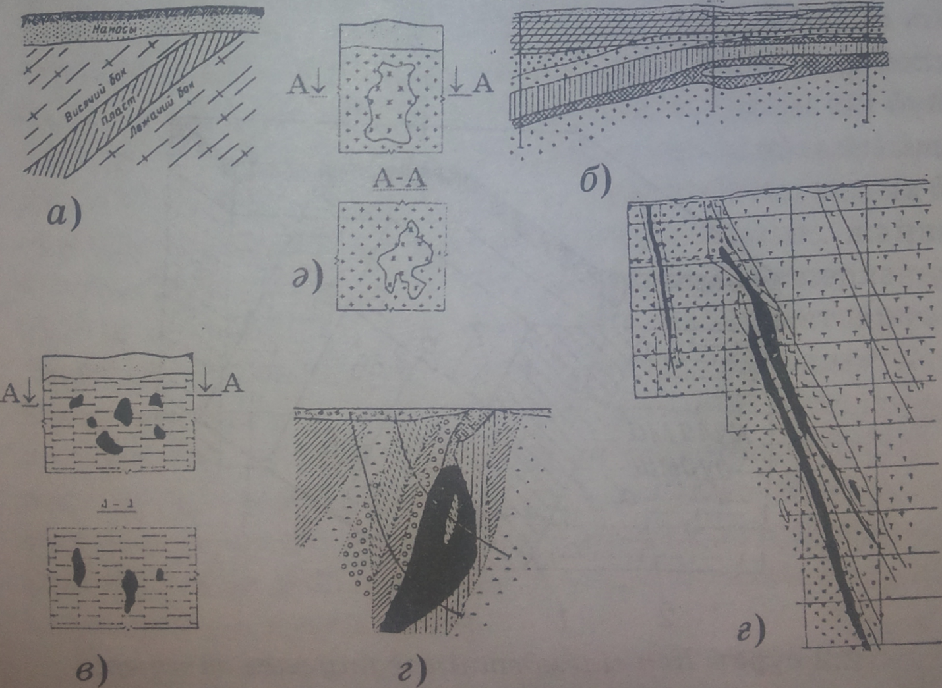

1.1-сурет. Кен сілемдерінің пішім бітімі: а) тақта; э) шток; б) тақталы; в) ұялы; г) линзалық; г) желі

Линзалық кен пішімі линзаға ұқсас қалыңдығы ортасынан шетіне қарай кеми беретіндігі, жату бұрышыда, созылым ұзындығы да түрлі-түрлі бола береді.
Штокты кен сілеміне өте шомбал, әр түрді пішімде кездесетін кен сілемдері жатады.
Желі кен сілемдерінің қуаты онша үлкен емес, оған жұқа, жаралым элементтері әр қилы болып келетін бір немесе бірнеше кен сілемдері жатады. Мұндай кен сілемдерінің жанама жыныстарының шекарасы айқын болмайды, кен сілемдері жіңішкеріп, үзіліп барып қайтадан басталып кете барады.
Ұялы кен сілемдері - пішімі біркелкі жаралмаған әр қилы шағын-шағын металды сілемдерден құралады. Ондай кен ұялары неғұрлым көп болса, соғұрлым оның өнеркәсіптік маңызы арта бермек.
Кен сілемдерінің жаралымының элементтері. Кен сілемінің құрылым элементтеріне: кеннің қалыңдыгы (қуаты-5), созылым ұзындыгы, құлама биіктігі және құлама (жатпа) бұрышы жатады.
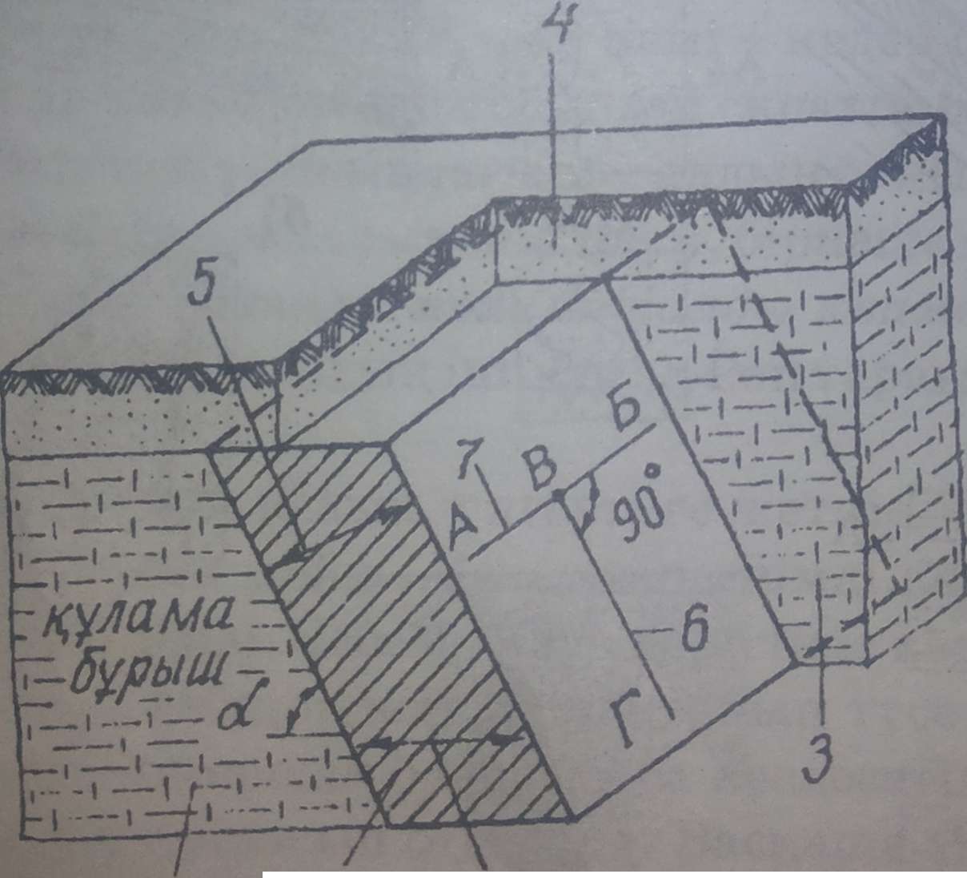

1.2-сурет. Кен сілемдерінің жату элементтері: - созылым сызыгы (1), ВГ - құлау сызығы (2), 1 - кен; 2-3 - жанама жыныстар; 4 — үстіңгі жыныстар; 5 — нақты жазық қалыңдығы

Кен қыртысымен жазықтықтың қиылысқан жері созылым сызығы делінеді. Созылым сызығы мен магнит немесе нақтылы меридиан аралығындағы үшкіл созылым бұрышын құрайды. Созылым сызығына перпендикуляр кен бетінде жатқан сызық құлама сызық деп аталады. Осы сызық пен жазықтық арасындағы бұрыш кеннің құлама (жатпа) бұрышы делінеді. Мұның өлшемі - градус. Жату (құлама) бұрышы, құлама және созылым ұзындықтары арқылы кен сілемінің кеңістіктегі орны анықталады (1.2-сурет).
Құлама бұрышының шамасына қарай кен жазық, жайпақ (0-тан 20-25°-қа дейін); көлбеу (20-25°-тан 45°-ћа дейін) және күртқұлама (45-тан асатын) болып бөлінеді. Кеннің созылым және құлама бағытындағы ұзындығы ондаған метрден бірнеше километрге дейін созылып кетеді.
Тақталы, тақта және басқа да кен денелерінің қалыңдығы түрлі-түрлі болып келеді. Металдық кеннің қалыңдығын инженерлік істе оның қуаты деп те атайды. Кен сілемнің қуаты: нағыз (истинная), жазық және тік, толық, пайдалы, толық алыну, пайдалы алыну болып бөлінеді. Көлбеу немесе күртқұлама сілемнің екі бүйір беттерінің ең қысқа қашықтығын, яғни нормаль бағытымен өлшенетін қалыңдығын нағыз кен қуаты; жазық бағытындағысын жазық қуаты дейді. Жазық, жайпақ сілемдердің қалыңдығы тік бағытында мөлшерленеді. Толық қалыңдық - кен сілеміндегі жыныс қатпаршақтарының қоса есептегендегі төбе-табан арақашықтығы. Пайдалы толық - кен қатпарларын қоса есептегендегі қалындығы. Алу немесе алынар қалыңдыққа барлық кен қыртыстарымен қоса қазылатын - жыныс қатпаршақтарын қоса есептегендегі кен сілемінің қуаты жатады. Пайдалы алу қалыңдығына нақтылы қазылатын кен қыртысының қуаты жатады.
Іс жүргізгенде, жобалау жұмысында кеніш қалыңдығы нағыз қуаты бойынша қолданылады.
Кен сілемдері қуаты шамасына қарай бірнеше топқа бөлінеді. Олар:
жұқа - 0,6 м-ден 0,8 м-ге дейін;
шағын қуатты 0,6-0,8 м-ден 3,0 м-ге дейінгі;
орташа қуатты - 3,0 м-ден 6-8 м-ге дейінгі;
қалың қуатты 16,0-8,0 м-ден 15-20 м-ге дейінгі;
өте қалың (өте қуатты) - 15-20 м-ден асатынды айтады.
Қазақстанның Зырянов, Риддер, Жезқазған, Мырғалымсай тәрізді кен орындары тақталы кен тобына жатады. Ал, құлама бұрышы жағынан Жезқазған кені жайпақ топқа: Мырғалымсай, Риддердегі қайсыбір кеніштер көлбеу, ал Зырянов кеніші күртқұлайтын кен сілемдеріне кіреді. Кен сілемінің пішіні өте күрделі болады, олардың нақтылы шегін, шекарасын айыру қиын, әрі құрамы да құбылмалы. Сондықтан мұндай кен орындары өте кең, әрі мейлінше қымбатқа түсетін барлау ісін, яғни барлау мақсаты үшін кен қазбаларын жүргізуді қажет етеді. Кеніштің мұндай түріне Қоңырат, Аңғарақ мыс кен орындары жатады. Ал, Ақшатау, Үлкен Қоңырат және алтын өндіретін Бестөбе, Алтай сияқты кеніштерінің өнімі желі сілемдерінен қазылады.
Барлық кен жаралым пішін, тұрпат-түріне қарай дұрыс және бұрыс болып екіге бөлінеді. Дұрыс пішіндіге екі жақ беті өзара параллель болатын тұнбалық (тақта, тақталы) кен сілемдері жатады. Бұған керісінше табиғаты магмалық кен болып келетін кен тобына жататын кендердің пішіні сан алуан болып кездеседі. Әсіресе, интрузивті кендер ондаған метрден жүздеген километр алапты алып жатады. Олардың қалыңдығы да ондаған сантиметрден ондаған километрге дейін жетеді. Интрузивті кеннің ең үлкен пішімін шток, ал жер қабыршығының жарығымен көтеріліп минералданған кенді желі деп атайды. Мұның қалыңдығы онша үлкен болмайды.
Кен қоры. Әрбір кен орындары кен қорының саны, сапасы және пайдалы бөлік мөлшерімен сипатталады. Кен қоры деп жер қойнауында белгілі бір орын алып жатқан кенді айтады. Кен қоры шаруашылық мәніне қарай геологиялық, есептік, есептелмес, өнеркәсіптік, жоғалымдық және түсімдік болып бљлінеді.
Ашылған кен орындарындағы анықталған кеннің барлық коры геологиялық қор делінеді. Тұтынымдық мән- маңызына қарай анықталган геологиялық қор өз алдына санаққа алынатын есептік және есептелмее қор болып, екіге жіктеледі. Есептік қор деп белгілі техникалық және қазу технология деңгейінде, сондай-ақ жетілдірілген тәсілдерді қолданғанда шаруашылық мұқтажын толық қанағаттандыратын, әрі экономикалық тұрғыдан тиімді болатын кен қорын айтады. Бұған керісінше, тұтас кенішті немесе оның бөлігін қазу өте күрделі болып, әрі оның құрамындағы пайдалы бөліктерді (металды) өңдеп, бөліп алудың күрделілігіне байланысты жұмсалған қаражат ақталмайтындай геологиялық қордың түрін есептелмес қор деп атайды. Кен қазу техникасы мен технологиясы жетіліп, кенде олар кеннің есептік қор тобына қосылып отырады.
Кен қорын есептік және есептелмес тобына бөлгенде мынандай сапалық екі ұғым басшылыққа алынады: кеніштің ернеулік (борттық) және ең аз өнеркәсіптік (проминимум) мөлшері. Ернеулік мөлшерді анықтауға негіз болатын шама оның құрамындағы пайдалы бөліктер мөлшері, яғни кендегі металдың ең төменгі шегі. Мұнан төменгі мөлшердегі кеннің пайдалы бөлігі кен аз болатын кенді қазып алу экономикалық тұрғыдан тиімсіз. Сондықтан мұны есептік қордың ең төменгі сапалық көрсеткіші немесе өнеркәсіптік минимум (проминимум) дейді.
Кен өндірісінде есептік қорды түгел қазып алу мүмкін емес. Кеннің біраз бөлігі өзен, көл немесе жасанды су қоймалардың, тарихи ескерткіштер тәрізді бұзуға болмайтын ғимараттар мен кесенелердің астында немесе түрлі өнеркәсіптік үймереттер мен тұрғын үйлерді сақтау үшін де арнайы кентірек түрінде қалдырылады. Сондай-ақ, геологиялық бүзылыстар да кенді толық қазып алуға кесірін тигізеді. Осындай жағдайлардың салдарынан есептік қордың біразы жер астында алынбай қалып қояды. Мұны жоғалым қоры дейді. Кен кәсіпшілігін саларда оңай жоғалым алдына ала қарастырылып, кеніштің техникалық жобасында көрсетіледі. Осыған байланысты кеннің өнеркәсіптік қоры да есептелінеді. Өнеркәсіптік қор есептікке тең, не одан кем болады. Практикада алу қоры деген де ұғым бар. Себебі кен қазу үдерісінде де кен тағы да жоғалымға ұшырайды. Мұны тұтынымдық (эксплуатациялыц) жоғалым дейді. Алу қоры қазылган (љнеркэсіптік) қор мен тұтынымдық жоғалымның айырмасына тең. Кен қазу барысында оған бос жыныстар да қосылып жатады. Мұндай құбылыс кенді құнарсыздандырады. Құнарсыздандырмай таза кеннің өзін қазып алу көп жағдайда мүмкін емес. Сондықтан кен қазынды кен тасы мен бос тау жынысының қосындысы, яғни тысқа шығарылған кен түсім қоры ұғымында қолданады. Түсім қоры есептік қордан көп те, кем де, бірдей де болуы ықтимал. Ол тұтынымдық жоғалым мен құнарсыздандыратын бос тау жынысының деңгейіне байланысты. Сөйтіп, қазылатын кен қоры тұтынымдық жоғалымға да ұшырайды және бос тау жыныстары араласуынан сапасы төмендейді. Өнеркәсіптік (есептік) қордың қазып алынып, бос жыныстармен құнарсызданған бөлігін түсім қоры деп айтады. Түсім қорында пайдалы бөлік шамасы өнеркәсіптік (есептік) қордан төмен болады, ал көлемі есептік (өнеркәсіптік) қордан артып кетуі де ықтимал.
Кен қоры - барлау дәрежесінде, сапасы анықтау деңгейіне және қазудың техникалық жағдайына қарай А,Б,С, және С₂ санат түріне жіктеледі.
Тау-кен ісі дегеніміз - жер қойнауын игеру бойынша адамдардың қызметінің аймағы. Ол жер қыртысына барлық түрдегі техногенді жерлер негізінде пайдалы қазбаларды алудан, оларды алғашқы өңдеуден өткізуден және тау-кен технологияларымен байланысты ғылыми зерттеулерден тұрады.
Кен ісі әр жерледе, әр түрлі уақытта дамыды. Тас дәуірінің археологиялық көздері Африкада, Еуропада және Азияда табылған.
Мыс пен қола дәуірі Жерорта теңізі, кіші Азияда, Альпі тауларында, Оралда, Қазақстанда табылған. Темір дәуірі Кіші және Орта Азияда, Жапонияда, Батыс Еуропада дамыған. Тау-кен ісінің дамуымен қатар, пайдалы қазбалардың да дамуы өсті. Тас дәуірінде кенсіз, минералды шикізат б.з.д. VII-V мыңжылдықта түрлі-түсті металдар (мыс, алтын, қалайы). Б.з.д IX-VIIIғғ темір рудалары пайда болды. Орта ғасырларда жанатын пайдалы қазбалар (мұнай, көмір), ал XX ғ радиоактивті кендер пайда болды. Тау-кен ісінің дамуын анықтайтын негізгі факторлардың бірі- кен өндірісінің құрылғылары болып табылады. Осы құрылғыларға байланысты тас дәуірінің даму этаптары:
1 )Жинау
2) Жер бетінен қазу
3) Шұңқырлардың көмегімен қазу
4) Кертпешті игеру

Тау-кен өндіру өндірістері
Пайдалы қазбаларды игеру әдістері. Пайдалы қазбалар дегеніміз-халық шаруашылығында тікелей өңдеуден кеиін қолдануға болатын жер қойнауындағы тау жыныстары мен минералдардың табиғи шоғырлануы.
Пайдалы қазбаларды өндіру дегеніміз- жер қойнауынан немесе гидросферадан белгілі бір жердің көмегімен алу. Пайдалы қазбалардың кен орны дегеніміз-жер қыртысындағы пайдалы қазбалардың шоғыры. Пайдалы қазбаларды өндірудің келесі түрлері болады:
1)Ашық әдіс
2) Жер асты әдісі
3) Құрамды әдіс-ашық әдіспен жер асты игеру әдістерінен тұрады
4) Су қоймаларын игеру теңіз-теңіз әлемімен,мұхиттан жүзеге асырылады
5) Геотехнологиялық әдіс.Жер бетінен немесе тау қазбаларынан пайдалы қазбалардың физикалық және химиялық күиін жер қойнауында өзгертіп,жер бетінен өткізілген ұңғымалармен бұрғылауға негізделген
6) Ұңғымалық әдіс.Сұйық және газ тәрізді пайдалы қазбаларды игеру кезінде қолданылады.
Тау-кен кәсіпорындары дегеніміз- пайдалы қазбаларды барлау,алғашқы байытудан өткізіп ,өндіру жұмыстарын жүзеге асыратын кәсіпорындар.
Олар келесі түрлерге бөлінеді:
1)Шахта- жерасты әдісімен пайдалы қазбаларды өндіретін кәсіпорын.
2)Кеніш-кендері,химиялық шикізаттарды және құрылыс материалдарын жерасты әдісімен өндіретін кәсіпорын Кеніш бірнеше шахтаны құрайды.
3)Карьер-пайдалы қазбаларды ашық әдіспен өндіретін кәсіпорын.Разьез –көмір өндіретін кәсіпорын.
4) Прииск бағалы металды,қалқанды кен орындарын игеретін кәсіпорын
5) Промысель-сұйық және газ тәрізді пайдалы қазбаларды өндіретін кәсіпорын

ДӘРІС 2 ТАУ ҚАЗБАЛАРЫ ОЛАРДЫҢ ТҮРЛЕРІ. ПАЙДАЛЫ ТАУ ҚАЗБАЛАРЫН ИГЕРУ ТӘСІЛДЕРІ

Пайдалы тау қазбаларын игеру 3 сатыдан тұрады:
1)ашу
2)дайындау
3) тазартып алу
1.Кен орнын ашу дегеніміз-барлық кен денесіне немесе оның бір бөлігіне жер бетіне жетуге мүмкіндік беретін тау қазбаларын жүргізу және дайындық қазбаларын жүргізуді қатамассыз ету.
Ашу қазбалары

Негізгі Қосымша

тік оқпан,ылди оқпан, Оқпан албарлары
Штольня
2)Дайындау дегеніміз-дайындық тау қазбаларын жүргізу (қуақаз,өрлеме,штрек) және кен орвндарының ашылған бөлігін қазып алу бөліктеріне (қабаттар,блогтар,панельдер,діңгектер)бөлінеді. 3)Тазартып алу-қазып алу учаскесінен кенді алатын технологиялық процесс және осы кезде пайда болған тазарту кеңістігінің пайда болуына әсерін тигізеді.

Әр түрлі тау жыныстарын ұсату және оның массивтен бөлу бойынша жүргізілетін жұмыстар ТАУ-КЕН ЖҰМЫСТАРЫ деп аталады. Тау-кен жұмыстары қызметіне қарай барлау және пайдалану болып 2 топқа бөлінеді.

Барлау жұмыстары дегеніміз-пайдалы қазбалардың шоңырын іздеу,барлау. Пайдалану жұмыстары дегеніміз-кен орнын игеру.Ол өндіру орындарына байланысты ашық және жерасты болып бөлінеді.

Тау жұмыстарын орындауда қолданылатын қондырғыларға байланысты қолмен істейтін және механикаландырылған болып бөлінеді.Тау жұмыстарының нәтижесінде пайдалы қазбалардың немесе бос жыныстардың қалыңдықтарында пайда болган қуыстарды пайдалы немесе тау қазбалары деп атаймыз.

Тау қазбалары
АШЫҚ ЖЕРАСТЫ

1)Барлау қарығы
2)Барлау оры Тік Көлденең Еңіс
3) копуша

Ашық тау қазбалары:
1)Барлау қарығы (разведочная канава)-тасындылардың аз қуаттылығы кезинде пайдалы қазбалардың жер бетіне шығуын іздеу мақсатында жүргізілетін қазба.
2)Барлау оры-қарықпен салыстырғанда көлденең қимасының өлшемдері үлкен қазба.
3)Копуша-түбір жыныстарын сынама алу мақсатында жүргізізілген қазба.
4)Расчистка-түбір жыныстардан аршылымы мақсатында жүргізілген жүргізілген қазба.

Тік тау қазбалары:
1)Оқпан(ствол)-жер бетіне шығатын пайдалы қазбалардың кен орындарын ашу мақсатында жүргізілген жүргізілген қазба.
2)Соқыр оқпан(слепой ствол)-адамдардың жүруі мен жүктерді тасмалдау үшін механикалық құралдармен жабдықталған және жер бетіне шықпайтын тау қазбасы.
3)Гезенк-тікелей жер бетіне шықпайтын пайдалы қазбаларды өз салмағының әсерімен түсіруге және механикалық әдіспен жеткізуге арналған қазба.
4)Шурф-тік және қуыс жол,кенді барлау,желдету және қопару жұмыстары үшін тікелей жер бетінен 25м.тереңдікте орналасқан қазба.

Көлденең тау қазбалары:
1)Штольня-тікелей жер бетіне шығатын және кен орнында баратын жазықтық бойымен және сәл көлбеу етіп жүргізілген көлденең қазба.
2)Орт (қияқаз)-кен орнының ұзын бойында кесе көлденең жазықтықта жүргізілген қазба. 3)Тоннель-екі жағынан да жер бетіне шығатын тасмалдау қызметін атқаратын өтпелі қазба.
4)Квершлаг-тау жыныстарының созылымына қиғаш жүргізілген жер бетіне шықпайтын қазба.
5)Штрек-тікелей жер бетіне шықпайтын,көлбеулігі 3градустан аспайтын,кен орнына ұзын бойына бағыттас жүргізілген қазба.
6)Просек(қиыс қазба)-штекке параллель жүргізілген көлденең қазба.
7)Түйісім (стойка)-қатар орналасқан еңіс қазбалардың ортасынан жүргізілген қазба.

Еңіс тау қазбалары:
1)Бремсберг-жер бетіне тікелей шықпайтын,жерастынданемесе кен денелерінің құлама бағыттарымен жүргізілген қазба.
2)Еңіс(уклон)-жер бетіне шықпайтын жүктерді көтеруге арналған қазба.
3)Жүрістік(ходок)жер бетіне шықпайтын әр түрлі мақсатта жұмыс істейтін(адамдардың қозғалысы,материялдар мен жабдықтарды жеткізу,желдету)арналған қазба.
4)Печь-жер бетіне шықпайтын пайдалы қазбалардың қатары бойынша оның қалыңдығында жүргізілген қазба.
5)Өрлеме-төменгі деңгей жиектен жоғарғы деңгей жиекке пайдалы қазбаларды жеткізу,материалдарды түсіру мақсатында жүргізілген қазба.
6)Құлама(скат)-тікелей жер бетіне швқпайтын кен денелерінің құлама бағытымен жүргізілген және жүктердің өз салмағының әсерімен түсіруге арналған еңіс қазба.

Тазарту қазбалары
1)Камера-көлденең қимасының өлшемдерімен салыстырғанда ұзындығы үлкен тау қазбасы.Онда әр түрлі машиналар,жабдықтар,материялдарды сақтау және басқа мақсатта қолданылады.Камералар оқпандардың қасында орналасқан.
2)Оқпанға жалғасқан қазбалар мен камералардың жиынтығын және жерасты шаруаларына қызмет ететін қазбаларды оқпан албарлары дейміз.Оқпан албарларында келесі камералар орналасады:күту камерасы,электровозды депо,насосная,электроподстанция,медпункт,диспедчерское және су жинағыш.
3)Тазарту қазбаларының беті тікелей пайдалы қазбаларды алатын жері тазарту забойы деп аталады.
4)Үлкен ұзын тазарту забойын лава деп атайды.

Тау қазбалардың элементтері
Жерасты тау қазбаларының периметрі бойынша тау жыныстарының бетін шектейді.Тау қазбаларының басы,яғни ,оның жер бетіне немесе басқа қазбаларға шығаратын жері-оның аузы(устье)деп аталады. 3 бөліктен тұрады:
1)Оголовок
2)Орталық бөлік
3)Тірек тәжі
Жерасты еңіс және көлденең қазбаларды үстіне шектейтін тау жыныстарының бетін қазбаның төбесі деп аталады.Осы қазбаларды төменнен шектейтін бетін қазбаның табаны(почва) деп аталады,ал бүйірлерін қабырғалары деп атайды.

ДӘРІС 3 ТАУ ЖЫНЫСТАРЫНЫҢ ФИЗИКА- МЕХАНИКАЛЫҚ ҚАСИЕТТЕРІ.

Тау жыныстарының негізгі қасиеттері 3 түрге бөлінеді:тығыздықты,сулы-физикалық және беріктік.
Тығыздықты қасиеттері:
-Тығыздық
-Үлесті салмақ
-Көлемдік салмақ
-Кеуектілік
Сулы- физикалық қасиеттер:
-Табиғи ылғалдылық
-Су сору
-Сулану
-Жұмсарғыштық
-Қабару
Беріктілік қасиеті:
-Беріктілік
-Бекемдік
-Жемірлік
-Қаттылық
-Морттылық
1)Тығыздық-қуыстарды жарықшақтарды көлемін алып тастағандағы бір-бірлік көлемінің массасы.
2)Үлесті салмақ-жыныстардың қатты бөліктерінің бір көлем бірлігіндегі салмағы.
3)Көлемді салмақ-бір көлем бірлігіндегі жыныстардың табиғи салмағы.
4)Кеуектілік-1 көлем бірлігінде болатын барлық қуыстарды сипаттайтын қасиет.
5)Табиғи ылғалдылық-тау жыныстарындағы судың массасын ескеретін қасиет.
6)Су сору-жыныстардың суды сіңіру қасиеті оны атмосфералық қысым жағдайында жыныстарды суға батырған кездегі суды қанша мөлшерде сіңіруімен бағаланады.
7)Сулану-тау жыныстарындағы судың массасын айтады.
8)Жұмсарғыштық-судың әсерінен жыныстардың беріктілігінің төмендеуін сипаттайтын қасиет.
9)Қабару-суды сіңіру кезіндегі өзінің көлемін арттыратын жыныстардың қасиеті.
10)Беріктілік-сыртқы куш әсерінен бұрылыстарды қабылдайтын жыныстардың қасиеті.
11)Бекмдік-бұзылу процессінде сыртқы күштердің әсеріне қарсы тұра алатын жыныстардың қасиеті.
12)Жемірлік-тау жұмысы кезінде тау-кен машиналарының бөлшектері мен кесетін құралдардың беттеріне байланысты тозуын анықтайтын тау жыныстарының қабілеті.
13)Қаттылық- тау-кен құралдарының жыныстарға жұмыс істеуіне кедергі жасайтын тау жынысының қасиеті.
14)Морттылық-аз мөлшердегі пластикалық деформациялар кезінде тау жыныстарының бұзылу қасиеттері .

ДӘРІС 4 ПАЙДАЛЫ ҚАЗБАЛАРДЫҢ ФОРМАЛАРЫ ЖӘНЕ ЭЛЕМЕТТЕРІ.

Қатты пайдалы қазбаларды өндіру кезіндегі жатыс формасы дұрыс және дұрыс емес болып 2 топқа бөлінеді.
Дұрыс жатысты кен орындарға қаттар(пласт) және қат тәрізді шоғырлар жатады.
Қат дегеніміз-2 не одан да көп параллельді жазықтықтармен шектелген және жер қыртысында кең таралған плита тәрізді шоғырды айтады.Қат келесі бөліктерден тұрады:
~ ~ ~ ~ ~ ~
~ ~ ~ ~ ~ ~
Төбесі ~
---Қат пласты

---Табаны

Аз қалыңдықтағы игерілмейтін жұқа қаттарды прослойка деп атайды. Пайдалы қазбалардың қаттарының астында жатқан жыныстар төнбе бүйір (висячий бок)деп аталады.
Қаттар біртекті және қиын құрылымды болып 2ге бөлінеді.
Қаттың жатысының дұрыс формасы шөгінді пайдалы қазбаларының кен орындарында (көмір,жанатын тақтатастар,әр түрлі тұздар,гипс,марганец кендерінде)кездеседі.
Дұрыс емес кен орындарға желілер,штоктар,ұяшықар және линзалар жатады.Дұрыс емес формалар кенді кен орындарда кездеседі.
Желі-минерал затымен толтырылған жер қыртысындағы жарықшақ.Желілер жай және қиын болып 2ге бөлінеді.Желілердің тарамдарын апофиз деп атайды.
Штоктар,линзалар,ұяшықтар дегеніміз-минерал заттармен толтырылған жер қыртысындағы қуыстар.олар бір-бірінен формаларымен өлшемдерімен ерекшеленеді.Осы сияқты жатыс формалары темір,мыс,пллиметалды кен орындарында кездеседі.

ДӘРІС 5 ТАУ ЖЫНЫСТАРЫН БҰЗУ

Тау жыныстарын бұзу әдістері:
1)Механикалық
2)Гидравикалық
3)Жарылыс

Тау жыныстарын механикалық әдісімен бұзу :
Өндіру комбинатының атқаратын органымен іске асырылады. Көмір және біртекті төмен жыныстарды игеру ушін қолданылады.
Өндіру комбайыны-көмірді массивтан бөлу оны тасымалдау өлшеміне дейін ұсақтау және конвейрге салу үшін арналған машина.
Тау жыныстарын гидравикалық әдісімен бұзу:
Гидравикалық бұзу гидромонитордан лақтырылатын судың кинетикалық энергиясын қолдануына негізделген.
2)Әсерлі судың күші Н>5f болғанда
3)f-бекемдік коэфиценті
Тау жыныстарының жарылыс әдісімен бұзу.
1)Жер бетінде және жер астында өткізгіштік жумыстрында әрбір тау қазбаларының бекемділігінде қолданылады.
2)Жай заттарды қолдануда негізделген жарылыс қысқа мерзімде энергияның үлкен мөлшерінің босатылу процессі.
Сипаттамалық белгілері :жоғары көлемді энергия концентрациясы,оның бөліну жылдамдығы дыбыстан жүйрік,газ тәрізді өнімдердің көп мөлшерде пайда болуы ,дыбыс эфефктісі.
Жарылғыш зат-сыртқы импульс(қыздыру,уйкеліс)арқылы жылудың үлкен мөлшері және газ тәрізді өнімдердің бөлінуімен өтетін,өздігінен таралатын химиялық айнала алатын зат химиялық қосылыс немесе әр түрлі компоненттердің механикалық қоспалары.
Дүмпу- заттың химиялық айналуымен қатар жүретін соққы толқынның жарылғыш заттан өтетін,өздігінен таралатын процесс.Оның жоғарғы жылдамдығы жарылғыш заттың құрамын тәуелді және 2-8 км\сағ құрайды. Өнеркәсіптік жарылғыш заттар кен өндіріс және басқа салаларда жарылыс жұмыстарын өткізуге арналған жарылғыш заттар.
Өнеркәсіптік жарылғыш заттар

Сақтандырылмайтын Сақтандырғыш
Сақтандырмайтын жарылғыш заттар:
I класс: тек қана жер бетінде қолданылатын сақтандырылмайтын жарылғыш зат грантол,алюнотол.
II класс:тек қана жер бетінде және газ бен шаң жиналуы бойынша қауіпсіз забойларында қолданылатын сақтандырылмайтын жарылғыш зат (түсі қызыл) гранулит 79/21, АС-4, АС-4В,игдонит,аммонит,скльный №3, аммонит 6ЖВ,детонит М.
III класс: жарылғыш шаңы жоқ,тек қана метан бөлініп шығатын қазбалардың забойларының да тау жыныстары бойынша жарылыс өткізуге арналған сақтандырғыш,жарылғыш зат.(түсі көк,аммонит АП-5ЖВ)
IV класс:сілкіндіру жаылысы үшін немесе жарылыс шаңының жарылуына қауіпті қазбалар забойларында тау жыныстары және көмірді жаруға арналған сақтандырғыш,жарылғыш зат (түсі сары,аммонит Т-19ПЖВ)
V класс: жер асты қазбалар забойында метан бойынша аса қауіпті жыныстар мен көмірді жаруға арналған сақтандыру қасиеті жоғары сақтандырғыш жарылғыш зат (түсі сары,угленит Э-6)
VI класс : метан ауа қоспасымен оқтамның байланысы мүмкін болғанда жерасты қазбалар забойында метан бойынша аса қауіпті жыныстар мен көмірді жаруға арналған сақтандырғыш ,жарылғыш зат (түсі сары; угленит)
VII класс: жерасты қазбаларының забойында арнайы жарылыс жұмыстарын жүргізуге метан және шаң бойынша қауіпті жыныстар мен көмірді жаруға арналған сақтандырғыш, жарылғыш зат.
1)жарылғыш заттың жұмысқа қабілеттілігі- жабық кеңістікте жарылыс газдарының кеңеюі арқылы жарылғыш заттың жұмыс істеу қабілеті.
2)жарылғыш заттың ұсақтағыштығы оқтан мен жанасатын жыныстарды ұсату, ұнтақтау қабілеттілігі.

ДӘРІС 6 ТАУ ЖЫНЫСТАРЫНЫҢ МЕХАНИКАСЫНЫҢ НЕГІЗДЕРІ

Тау жыныстары қозғалмаған кезде сірескен күйде болады.Жер қыртысындағы кез келген бөлікте кернеулілік кездеседі.Осы кернеулілікиің әсерінен жыныстардың бір бөлігі сірескен тепе- теңдікті көрсетеді.Бұл жер қыртысындағы қозғалмаған массивтің іші, сыртқы күштердің әсерінсіз өзінің формасын өзгертпейтінділігін түсіріледі.Тау жұмыстарын жүргізу кезінде осы тепе -теңдік бұзылып, қазба айналасындағы жыныстар деформацияланады.Осыны болдырмау үшін шаралар қолдану керек.Ол шаралардың біріне бекітпені орнату жатады. Бекітпе қазбаларының ішіне жыныстардың қозғалысына кедергі жасайды ж»не өзіне тау жыныстарының қысымын алады.Тау жыныстарының қысымы дегеніміз- қазбалар айналасындағы бекітпе мен тау жыныстарының массивіне әсер ететін жыныстардың күші.
Тау қысымының пайда болу шарттары:
1)тау-кен геологиялық- өңдеудің тереңдігі кен денесінің қуаты (қалыңдығы) жыныстардың физико- механикалық қасиеттері.
2)өңдеу технологиясының ерекшеліктері- қазбалардың мөлшерлері, формасы және орналасуы, оларды өткізу жылдамдығы және әдістері.Тау қысымының басқару әдістері.

ДӘРІС 7 БЕКІТПЕ МАТЕРИАЛДАРЫ

Бекітпе материалдары деп- тау-кен бекітпелерін дайындауға арналған материалдарды айтады.Бекітпе материалдары келесі түрлерге бөлінеді:
1)Бекітпе конструкцияларын қолдану бойынша:
А)Негізгі- металл,бетон, ағаш, табиғи және жасанды тастар, пластмассалар Б)Қосымша- су изоляциялық материалдар, химиялық реогенттер.
В)Тұтқыр( вяжущие) ерітінділері бетондарды, пластмассаларды дайындауға арналған цемент, әктас және смала.
2)Отқа қарсы тұра алу дәрежесі бойынша:
А)Отқа қарсы тұра алатын
Б)Жартылай
В)Жанатын
3)Қазбаларда қызмет ету мерзіміне байланысты:
А)Өте төзімді- бетон, металл
Б)Төзімсіз
4)күштің деформациясының сипаты бойынша:
А)мортты- бетон, тас
Б)серпімді- пластмассалық, металл
Бекітпе материалдары келесі талаптарға сай болу керек:
1)жоғарғы үлесті беріктілігі болу керек
2)бағасы қымбат болмауы керек
3)отқа төзімді және каррозияға қарсы тұра алу керек.

Ағаш материялдары
Тау қазбаларын бекіту үшін орман материялдары қолданылады.Себебі олардың беріктілігі жоғары,серпімділік қасиеті бар ,оңай өңделеді және қалғандарымен салыстырғанда арзан тұрады.Негізгі кемшілігі-отқа қарсы тұра алмайды,ұзақ уақыт қызмет ете алмайды.Еменді,ағашты бекітпелердің қызмет ету мерзімі 2-3 жылды құрайды.Сулылығы мол қазбаларда 1 жыл ғана қызмет етеді.Ағаш материялдарының қызметін жоғарылату үшін арнайы химиялық заттардың ерітінділері қолданылады.Бекітпе материялдары ретінде дөңгелек орман материялдары қолданылады.Олар:бөренелер,подтоварник,стойкалар(тіреуіштер),пиламатериялдар (пластиналар,брусья,тақтайлар,обаполдар).
1)Бөрене дегеніміз-ұзындығы 5-9метрге жететін жоғарғы бөлігінің қалыңдығы 12см болатын ағаш оқпанының қиығы.
2)Подтоварник дегеніміз –ұзындығы 3-9м,қалыңдығы 8-11см болатын домалақ орман материялы.
3)Кенішті стойка дегеніміз-ұзындығы 0,5-5м болатын қалыңдығы 7-30см болатын домалақ орман материялы.
4)Брусья дегеніміз-қалыңдығы еніне тең пила материялдар.
5)Распилы дегеніміз-тең жартыға бөлінген тақтайлар.
6)Обаполы дегеніміз-ағаш оқпанының шет жақ бөлігі.Яғни тақтайшаларға бөлінген жері.
7)Тақтайлар дегеніміз- ені қалыңдығынан 2 есе артық болатын пиламатериалдар.
Металлдан жасалған бекітпелер
Металл- ең төзімді бекітпе материалдарына жатады.Металлдың беріктілігі жоғары, бекітпе түрінде бірнеше рет қолданылады.Отқа төзімді, ұзақ уақыт қызмет етеді.Металдың кемшілігі карозияға ұшырайды.Бекіту кезінде шойыннан және болаттан жасалған профильдер қойылады.
Тұтқыр заттар дегеніміз- ұсақ бөлінген, ұнтақ (порошок) тәрізді құрылыс материалдары.Сумен араластырғанда қатайып, қатты затқа айналады.Оларды байланыстыру үшін, құмдар, үйінділер қолданылады.
Бетон дегеніміз- жоғары беріктілікті, отқа қарсы тұра алатын төзімді жергілікті материалдардан дайындалатындықтан бағасы арзан бекітпе материалы.
Бетонның ерекшелігі соққы кезінде мортты болып келеді және созылып, иілетін күштерге әсері жоқ.
Полимерді бекітпе материалдарына- шыны пластиктер, пластбетондар, углекласстар, химиялық құрамдар жатады.

ДӘРІС 8 ТАУ ҚАЗБАЛАРЫНЫҢ БЕКІТПЕЛЕРІНІҢ КЛАССИФИКАЦИЯСЫ

Тау-кен бекітпесі дегеніміз- қазбалардың жұмыс күйін, көлденең қимасының өлшемдерін сақтау үшін қазбалар айналасындағы тау жыныстарының құлауын болдырмау үшін орнатылған жасанды құрылыс.Тау бекітпесінің материалдары, формасы, қазбалар қызметі, қызмет ету мерзімі, жұмыс сипаты және басқа белгілері бойынша келесі түрлерге бөлінеді:
1)Негізгі материалы бойынша- ағаш, бетон, металл, полимер, қоспа (смешанное), құрамды бекітпе болып бөлінеді.
2)Қазбалардың қызметіне байланысты- ашу, дайындау, тілме және тазарту қазбалары 3)Қазбалардың түрі бойынша- тік, көлденең, еңіс қазбаларының бекітпелері.
4)Қызмет ету мерзіміне байланысты- уақытша, және тұрақты.
5)Формасы бойынша- жабық, икемді трапеция тәрізді, төртбұрышты, секциялы, аркалы болып бөлінеді.
6)Жұмыс істеу принципі бойынша- қатты, икемді, шарнирлі және жүйелі бекітпелер болып бөлінеді.
Тау қазбаларының бекітпелерін таңдау принциптері
Белгілі бір тау-кен геологиялық жағдайларда тау қазбалары үшін бекітпені таңдау келесідей факторларға байланысты:
1)Тау қазбаларының қызметі мен түрі
2)Қызмет ету мерзімі
3)Тау қазбаларының физика- механикалық қасеттері
4)Тау қазбаларының өлшемдері мен формаларына байланысты
5)Қазбаларды қорғау әдістері мен олардың орналасуына байланысты
6)Экономикалық мақсатқа лайықты болуы керек.

ДӘРІС 9 ТАУ ҚАЗБАЛАРЫН ЖЕЛДЕТУ

Атмосфера ауасы оттегіден (20,95%), азоттан (79%), және аргоннан тұрады. Тау қазбаларына түсетін ауа қозғалуына байланысты өзінің құрамын өзгертіп отырады яғни оттегі азаяды, көмірқышқыл газы зиянды газдардың, шаңдардың қосылуына байланысты көбейеді. Кеніш ауасының құрамы қауіпсіздік ережелерімен анықталады. Оттегі - 20%-тен аз болмауы укерек, көмірқышқыл газы жұмыс істейтін орындарда 0,5% көп болмауы керек, үлы газдардың мөлшері ережелерге сәйкес болуы керек. Ауаның температурасы 26°С артық болмауы керек. Желдетудің міндеті – жерасты қазбаларында ауаның құрамын белгілі бір тазалықта сақтап тұру, ластанған ауаны таза ауамен алмастыруды қамтамасыз ету.
Қазбалар арқылы ауаның қозғалысын және оны алмастыру жасанды, жалпы шахталық және жергілікті желдету арқылы жүзеге аысрылады.
Өте ұзын қазбалар жергілікті желдету желдеткіштерімен желдетіледі. Желдетудің үш сұлбасы бар:
1 Айдама желдету сұлбасы – таза ауа забойға құбыр арқылы беріледі ал ластанған ауа қазба бойынша сыртқа шығарылады желдеткіш қазбаның басында 10 м қашықтықта тұрады.
2 Сорма желдету сұлбасы – ластанған ауа қазба забойынан желдеткіш құбырлары арқылы сорылады ал таза ауа қазбалар арқылы беріледі.
3 Құрама желдету сұлбасы – бір құбыр арқылы таза ауа забойға жіберілетін болса, екінші құбыр арқылы ластанған ауа шығарылады.

ДӘРІС 10 ЖАЛПЫ ШАХТАЛЫҚ КЕШЕНДЕР ЖӘНЕ ЖАБДЫҚТАР

Кенішті көтергі қондырғылары
Көтергі қондырғысы – пайдалы қазбаларды және жыныстарды көтеруге, адамдарды, материалдарды және жабдықтарды түсіріп көтеріге арналған тау-кен техникалық құрылыстар мен электромеханикалық жабдықтардың жиынтығы.
Көтергі машинасы – көтергі ыдыстарының қозғалысын қамтамасыз ететін көтергі қондырғысының негіхгі бөлігі.
Көтергі сауыты – көтергі қанатына тіркелген, тасымалданатын жүктер мен адамдарды орналастыруға арналған сауыт.
Тиейтін жабдық – вагоншалардағы кен массасын скиптарға тиеуге арналған оқпан албары деңгейінен төмен орналасқан скипті көтергі қондырғыларының жабдығы.
Көтергі кинематикасы – қозғалысты туғызатын күштер мен массалардың әсерін ескермей есептелген көтергі саыттарының қозғалысының элементтері.
Көтергі динамикасы – көтеру мерзіміндегі қозғалыс қуаттары мен күштерінің өзгеруі.
Пауза - тасымалданатын жүктер мен адамдарды тиеуге және түсіруге кеткен уақыт.
Кенішті көтергі жабдығы тау-кен техникалық құрылыстардан және көтергі жабдықтарынан тұрады.

Тау-кен техникалық құрылыстары:
1 жерасты көлігімен көтергінің (бункер, қабылдау алаңдары) арасындағы байланыстырушы болып табылатын оқпан албарында орналасқан оқпан албарының құрылыстары.
2 расстрелдармен және оларға орнатылған өткізгіштермен жабдықталған шахта оқпаны
3 шахта асты құрылыстары
Көтергі жабдықтарына көтергі саыттары, көтергі қанаттары, көтергі машиналары және электропривод жатады.

Көтергі сауыттары
Бадья (қауға) – шахта оқпандарымен шурфтарды үңгілеу және тереңдету кезінде қолданылатын универсалды көтергі сауыттары.
Скипы (төңгергіштер) – пайдалы қазбаларды және жыныстарды шығаруға арналған көтергі сауыттары.
Клеттер – адамдарды, материалдарды және жабдықтарды көтеріп түсіру кезінде қолданылатын көтергі сауыттары.

Кенішті сутөкпе қондырғылары
Кенішті сутөкпе қондырғалыры дегеніміз шахтадан суды алуға арналған тау қазбаларының және жабдықтарының қиын кешені.
Сутөкпе келесі әдістерден тұрады:
1 шахта алабының сыртына қазбалар арқылы суды өздігінен ағызу
2 сутөкпе қондырғыларының көмегімен жер бетіне суды көтеру.
Технологиялық қызметі бойынша сутөкпе қондырғылары басты, қосымша, үңгілеу және карьерлі болып бөлінеді.
Сужинағыштарды кеніш суын жинау үшін жабдықтайды. Кеніш сутөкпесі үшін қолданылатын насостарды қызметіне қарай динамикалық және көлемді деп екіге бөледі.

Компрессорлар және жабдықтар
Компрессор – 0,2МПа төмен емес артық қысымдағы газды қысуға арналған машина.
Компрессор станциясы - өндірісиі кәсіпорындардақысылған газды алуға арналған агрегаттар кешені, осы кезде қысылған газды энергия тасушы ретінде қолданады.

Калорифер қондырғылары
Калорифер қондырғылары шахта оқпанына қыста түсетін ауа температурасын реттеуге арналған қондырғы. Жиі ауаны жылыту үшін судың пары қолданылады. Калорифер қондырғылары желдеткішті және желдеткішсіз болады. Калорифердегі ауаны 60-70°С жылытады.

Кенішті көлік
Кенішті көлік – жер бетінде және шахтада тау-кен кәсіпорнының аймағында жүктерді тасу, қоймалау, тиуе және түсіруге арналған оперциялардың жиынтығы. Кеніш көлігі ішкі және сыртқы болып бөлінеді:
Ішкі көлік – кен массасын оқпан албарына және жер бетіне жеткізуге, өндіру және дайындау забойларын жабдықтармен материалдармен қамтамасыз етуге, жұмысшыларыд жұмыс орнына және қайтадан жеткізуге қызмет көрсететін тау-кен кәсіпорнының аймағындағы көлік.
Сыртқы көлік - өндірілген пайдалы қазбаларды тұтынушыға және жабдықтаушы зауыттардан тау-кен кәсіпорындарына жабдықтарды, материалдарды жеткізуге қызмет ететін көлік.
Забой көлігі – кен массасын тасу мен тиеу жабдықтары арасындағы технологиялық байланысты жүзеге асыратын және тазарту забойында қызмет көрсететін көлік.
Учаскелік көлік – жабдықтарды және қосымша жүктерді тазарту және дайындық забойларына жеткізетін, кен массасын тазарту забойларынан негізгі деңгейжиекке жеткізетін көлік жабдықтары мен қондырғалырының жиынтығынан тұратын көлік.
Магистралды көлік – кен массасын учаскелік қазбалардан оқпан албарына дейін тасымалдауға және адамдар мен қосымша жүктерді оқпан албарынан учаске қазбаларына жеткізуге арналған көлік.
Жерасты тасымалдау көліктері – рельс жолдаына арналған локомативті көлік; қайта түсірушілер (перегружатели) және конвейерлер; қанатты қондырғылар; өзі жүретін вагондар; тием-жеткізу машиналары; автомобильдар; ысырмалы кешендер; тиеу және толтырмалау машиналары; қосымша жабдықтар.
Ысырма кешені ысырма қондырғысынан және тиуе пологынан тұрады.

Дәріс № 11. АШЫҚ КЕН ҚАЗУ ЖҰМЫСТАРЫ

Кен қазуға ашық әдісті пайдаланғанда жер бетінен басталған жұмыс одан әрі біртіндеп тереңдей тұра жұмыс ашық аспан астында жүргізіле береді. Сондықтан кенді қазып алу үшін жер бетінен басталып, одан әрі атқарылатын жұмыс кешенін ашық кен жұмыстары деп айтады. Ашық кен қазу жұмыстары жүргізілетін кен қазбалар жиынтығын карьер деп те атайды. Жер бетінен ауқымда басталатын кен қазбалар тереңдеген сайын сатылай тарыла-тарыла жобалық тереңдікке жеткенде карьер зор қазаншұңқырға айналады (4.1-сурет). Карьер ұғымы - техникалық тұрғыда - қазаншұңқырға ұқсаған ашық кен қазбалар жиынтығы, сонымен қатар ол ашық әдіспен өнім беретін өз алдына жеке әкімшілікті- өндірістік кен кәсіпорны түсінігінде де қолданылады. Сөйтіп, карьер термині техникалық және кен өндірістік кәсіпорнының мағынасын береді. Көмір қазуға ашық тәсіл қолданғанда оны карьер демейді, көбінесе көмір тілігі (разрезі) деп айтады.
Ашық кен жұмыстарының кезеңдері. Бірінші кезең болашақ карьер түсетін жерді тазарту (түрлі құрылыстан, ағаш-орманнан, т.б.); суын ағызу (құрғату жұмыстары) және су баспайтын бөгет салу; карьер түсетін жердің құнарлы топырағын жинау; кен сілемі үстінде жатқан бос тау жыныстарынан аршу, аршудан шыққан бос жыныстарынан үйінді салу (сыртқы және ішкі үйінді жасау); аршылған кенді қазып алу; бөлінген жер бетін қалпына келтіру және үйінді беткейлерін (қиябет) өсімдік шығатындай күйге келтіру, яғни техникалық өңдеу немесе қазаншұңқырларды толтырып тегістеу.
Ашық кен қазу тәсілімен жер бетіне таяу жатқан қатты кенбайлықтың барлық түрі қазылады.
Жерасты кен қазу тәсілімен салыстырғанда ашық кен қазу жұмысында қауіпсіздік және еңбектің санитарлық- гигиеналық талабы қатаң; қуатты қондырғылар мен механизмдер қолданылғандықтан еңбек өнімділігі өте жоғары, әрі өндірілетін өнімнің өзіндік құны төмен; еңбекті ұйымдастыру да, жұмыс жүргізу де күрделі емес; кен түріне қарай бөлектеп, қалдырмай алу мүмкіндігі мол; қуаттылығы деңгейлес шахтаны салып іске қосу мерзімі және оған жұмсалатын күрделі қаржының меншікті шамасы жағынан да карьер қуатын тез игеріп, өсіре беру мүмкіншілігі мол.
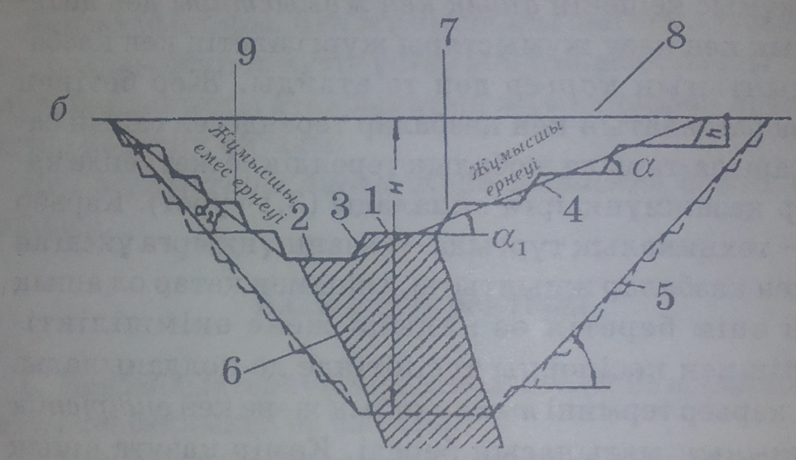

4.1-сурет. Ашық кен жұмыстпары және карьер элементтері:
1 - экскаватор; 2 - автотүсіргі;3 -булъдозер; 4 - бұрғы станогі; 5 - жұмыс деңгейжиек; 6 — аттырылган тау жынысы; 7— кен сілемі; 8 - ұңғымалар; 9-4 деңгейжиекке келетін ор жол; 10 -1 деңгейжиекке келетін ор жол

Дегенмен ашық кен қазу тәсілінің осындай артықшылығымен қатар елеулі кемшіліктері де бар. Ашық кен қазу тәсілін ауа райы қытымыр аймақта қолдану онша тиімді емес. Әсіресе, қыс кезінде қалың түсетін қар еңбек өнімділігін күрт төмендетіп жібереді. Ашық кен қазу жұмыстарының пәрменділігіне кедергі келтіретін екінші жағдай – кеннің жату тереңдігі. Егер кен сілемі тереңде жатса, әрі оның жату бұрышы күрт, қуаты шамалы болса, онда алынатын кен көлемінен қазылатын бос тау жынысының көлемі әлденеше есе өсіп кетеді. Ашық кен қазудың ендігі бір басты кемшілігі - карьер салынатын жерде құнарлы топырақты немесе басқа табиғи байлықтарды бүлдіріп, жарамсыз күйге ұшырататындығы. Бұган қоса, аттыру жұмыстарының зиянды газдары, карьерден шығарылатын бос тау жынысының шаң-тозаңдары және әр түрлі өндірістік үдерістер кезінде бөлінетін зиянды қалдықтар (ауыр жүк машиналары моторынан шығатын және аттырудан бөлінетін түрлі улы газдар, тозаңдары) қоршаған ортаны ластайды. Бұзылган жер бетін қалпына келтіру, яғни техникалық және биологиялық өңдеу, сондай-ақ бөлінетін зиянды газдар және тозаңдармен күрестің пәрменділігін арттыру қосымша қаржы жұмсаумен ғана шектелмейді, бұған қоса ғылыми-техникалық зерттеу жұмыстарын жүргізуді қажет етеді.
Ашық кен қазу негізінен екі жұмыс түрінен тұрады.
Біріншісі — кен сілемінің үстінде жатқан бос тау жыныстарын алып, оған жол ашу, яғни аршу, екіншісі - ашылған кен сілемін қазу. Ашық қазу жњмыстарына кенді ұсақтап, қопсыту және оны тиеп, тасымалдап карьерден шығару тәрізді өндірістік негізгі үдерістер кіреді. Аршу жұмысында да бос тау жынысын ұсату, оны тиеп, тасымалдап сыртқа шығарып, үйінді жасау үдерістері кіреді. Сөйтіп, кенбайлықты қазуға ашық тәсіл қолдан- ғанда негізінен жұмыстыћ екі түрімен шұғылданады» біріншісі - аршу, екіншісі - кен қазу жњмыстары. Карьерде осы екі жұмыс қатар атқарылғанымен, аршу жұмысы бұрын басталады, әрі бұл кен қазу жұмысынан үнемі озық отыруы қажет.
Ашық кен жұмыстарының элементтері. Карьерде бос тау жынысын алу да, кен қазу да белгілі тәртіппен жүргізіледі. Кен сілемінің үстіндегі тау жыныстарды бірден алып, толық аршып шығу мүмкін емес, сол сияқты ашылған кенді де барлық қалыңдығы бойынша бір кезекте сыпыра қазып алу мүмкін болмайды. Әдетте аршу жұмысы бос тау жынысынан бір тереңдікте қыртыстап керти қазып, бұдан соң тағы сондай терең келесі қыртыста кертпеш жасап, аршу жұмыстарын жалғастыра беру. Осылайша аршу жұмысы сатылай-сатылай тереңдей береді. (3.2-сурет,). Сондықтан да сырт қарағанда карьер кертпеш-кертпештеніп төмендей береді, қауіпсіздік үшін үстіңгі кертпеш келесіден озық, ал бұл аз кезегінде келесі төменгі кертпештен озып тұруы тиісті. Сөйтіп, кертпеш-кертпеш саты пішіндегі әрбір қабатта бір-біріне тәуелсіз ұңғыма бұрғылап, оны атыл- ғыш затпен толтыру, тиеу, тасымалдау тљрізді кен жұмыстарының негізгі өндірістік әдерістері жүргізіле береді. Тәуелсіз жұмыс жүргізілетін кертпешті кертпеш деп атайды. Кейде бір кертпешті бљліп аралық кертпеш жасай қазады. Аралық кертпеште атқарылатын кен қазу жұмыстары да бір-біріне тәуелсіз жұмыс істей алады.
Кертпеш элементтеріне оның жоғарғы (1) және төменгі (2) алаңдары (берм), қиябеті (3), төменгі (4) және үстіңгі (5) жиектері, қиябет бұрышы аб - кенжары және биіктігі жатады (3.2-сурет).

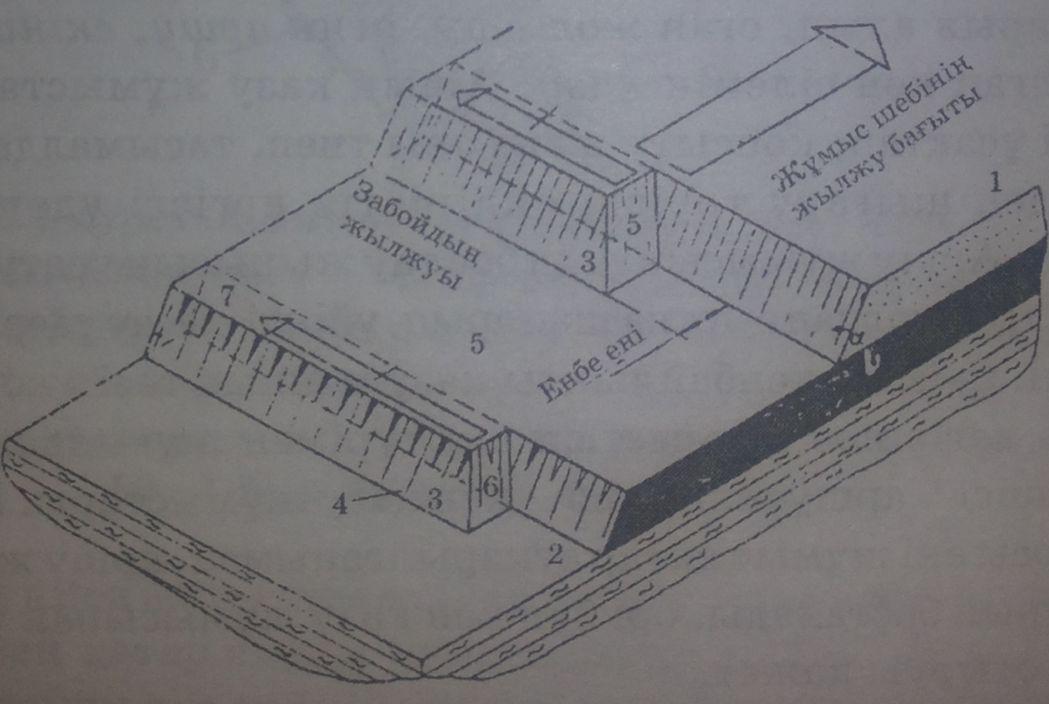
3.2-сурет. Кертпеш элементтері: 1 — кертпештің жоғарғы (төбесі) және төменгі (табаны) алаңдары;
2 — кертпеш биіктігін шектейтін жазық бет; 3 і кертпеш қиябеті; 4-5 - кертпештің жоғарғы және төменгі жиегі; 6 — кертпеш кенжары; 7 енбе

Кертпеш алаңдарын Н 2) берм деп те атайды. Егер бермде кен қазу жљне тиеу - тасымалдық жабдықтары орналасса оны жұмыс алаңы дейді.Кертпеш қиябеті (3) көбіне көлбеу болып келетін жынысы алынған қиябет. Қиябеттің төменгі және жоғарғы алаңдарымен (берм) қиылысатын сызықтар жиек (4,5) деп аталады. Қиябет бұрышы көбінесе 60-80°аралығында жатады. Қиябет бұрышының шамасы қолданылатын кен қазу тљсіліне бай- ланысты. Жњмыс атқарылмайтын берм алаңында кертпештің қиябет бұрышы 45-60°-тан аспайды.
Карьерде жұмыс және жұмыс жүргізілмейтін алаңдардан басқа, сақтандыру алаңы (берм) да болады. Бұл кен алынған кертпештерді опырылып құлаудан сақтайды.
Кертпеш биіктігі - төменгі және жоғарғы алаңдар арасының нормаль бағытындағы қашықтығы. Кертпеш биіктігі 10-15 м-ден аспайды, мұның шамасына кен қазу жабдықтары мен қолданылатын механизм түрлері және басқа да факторлар ықпал етеді. Кертпеш биіктігі 20 м, кейде 40 м жетеді, бірақ, бұл соңғы шама өте сирек ұшырасады. Өйткені жұмыс жасайтын механизмдер мен кен жабдықтары кертпеш биіктігі 15-20 м болғанда ең жоғарғы өнімділік береді. Карьерде кен қазу жұмысы кертпеште арнайы аталатын жерде жүргізіледі. Мњны кертпеш кенжары дейді. Сонымен, кенжар деп кен қазу үдерісі нәтижесінде өне бойы ілгері жылжи беретін ашық бетпен шектелген жұмыс атқарылатын кен қазбаларын айтады. Кенжар атауы ашық кен қазу ісінде де, жерасты жұмысында да ортақ мағынада қолданады.
Бір-бірімен жалғасып кете баратын кертпеш, қиябет және алаңдармен шектелетін бүйір қабырғаны карьер ернеуі (борт) дейді. Кен жұмыстары жүріп жатқан түсты жұмысшы ернеуі дейді. Керісінше егер бірде-бір кертпешінде кен қазылмайтын болса карьердің бұл бүйірі жұмысшы емес ернеуі делінеді.
Енінен ұзындығы әлденеше есе көп ашық кен қазбасын ор (траншея) дейді. Мұның қимасы трапедия (ток керілген) пішіндес. Ор көлбеу және жазық бағытында жүргізіледі. Жазық орды, әдетте кертпешті қиып, жұмыс орнын даярлау мақсатымен жүргізіледі. Мұның қима оры дейді. Ал көлбеу орлардың басты мақсаты - карьердегі кен қазу жұмыстарын сыртпен жалғастыру, яғни онымен кен сыртқа тасымалданады, кеншілер жүріп тұрады, жер бетінен құрал-жабдықтар түсіріледі. Бұл жұмыстардьщ бәрі күрделі ор жургізу арқасында атқарылады. Күрделі ор сыртқы және ішкі болып екіге жіктеледі. Егер ор карьер нұсқасынан тысқары жатса, оны сыртқы, ал бұл қазба карьер ішінде жүргізілсе мұны ішкі ор деп атайды. '
Карьер құрылысымен аршу жұмысы қоса басталады да, аршылған кенді қазуы кезінде де қатар жүргізіле береді. Аршу кезінде алынатын бос жынысы арнаулы жерге апарып төгіледі, мұны үйінді дейді. Үйінді сыртқы және ішкі болып екіге бљлінеді. Сыртқы үйінді карьерден тысқары жерде орналасады. Кені алынып босаган жерге бос тау Жыныстарын тасып төгетін болса, мұны ішкі үйінді дейді.

Дәріс № 12 КЕН ҚАЗУ ЖҰМЫСТАРЫНЫҢ НЕГІЗДЕРІ

Кен орындары ашылып, оны ашық тәсілмен өндіру белгіленгенімен іс бірден басталып кетпейді. Ашық кен қазу жұмысы алдымен карьер түсетін жерді дайындаудан, сосын оның суын кептіруден, егер (сулы жер болса) және қайтадан су келмейтіндей етіп айнала бөгет салу шараларын іске асырудан басталады. Бұдан соң аршу, сосын кен қазу жұмыстары басталып кетеді. Карьер алабында кен қоры түгесілген соң бүлінген жерді өңдеу, яғни қалпына келтіру ісі басталады. Осындай негізгі кезеңдерден тұратын ашық кен қазу жұмыстары алғашқы кезде белгілі ретте өтеді де, кейін қайсыбір істері қатар атқарыла береді. Мәселен, карьер түсетін жерді даярлап алмай, оны құрғату және су жайылып кетпейтіндей бөгет салу жұмысы басталмайды. Ал, аршу жұмысы осы екі бастапқы кезеңдерден кейін ғана басталады.
Алғашқы уақытта аршу - кен қазу жұмысынан бұрын басталғанымен, келе-келе осы екі іс қатар атқарылады. Өйткені аршу жұмысы кен қазудан әрқашан алда болуға тиісті, өйтпейінше ашылған кен көлемі қысқарып, өндіріс қарқыны баяулап қалары даусыз. Ал бұзылған жерді қалпына келтіру, яғни кенді өңдеу шаралары карьердің тоқтауын күтіп жатпайды, жоба бойынша межелі мерзімде бастала береді.
Кен қазудан бұрын басталатын дайындық жұмыстарына болашақ карьер орнын жөнге келтіру, ағаштарды қию, үйлерді көшіру, бұзу және басқа да табиғи кедергілерден тазарту, жиналған суларды ағызып жіберу, бос тау жыныстары төгілетін үйінді орнын даярлау, карьерге дейін қатынас жолдары (теміржол, тас жол) және түрлі өндірістік-әкімшілік ғимараттар мен тұрғын үйлер салу, сондай-ақ электр энергия торабын жеткізу тәрізді кен қазуды бастауға қажет істері жатады.
Карьер жақтауының, тіпті кертпеш қиябеттерінің опырылып құламауы үшін карьер орналасқан жерде арнайы шаралар қарастырылады. Мұндай шараларға жерасты суын шығару жұмыстары да жатады. Ол үшін сулы қабаттарға ұңғымалар бұрғыланып, жерасты суы алдын ала ағызылады және жұмыс кезінде де жауын, қар суы, сондай-ақ карьер түбінен шығып жататын жерасты сулары да дер кезінде сыртқа төгіліп отырады.
Дайындау және карьер орнын сусыздандыру жұмыстарынан соң, іле-шала аршу жұмысы басталады. Аршылған кен сілемін ашып, даярлау - күрделі және қима орларын жүргізу нәтижесінде атқарылады. Мұнан кейін кен қазу жұмысы басталады.
Аршу кен қазу жұмыстарының негізгі экономикалық көрсеткіштерінің бірі аршу коэффициенті болып саналады. Аршу коэффициенті деп 1 т немесе 1 м³ өндірілген кенге келетін аршу кезінде алынатын бос тау жыныстарының салыстырмалы шамасын айтады. Кен қазу практикасында ол - өнеркәсіптік, орташа, нұсқалық коэффициенттері болып бөлінеді.

Дәріс № 13 АРШУ ЖӘНЕ ҮЙІНДІ ЖАСАУ ЖҰМЫСТАРЫ

Аршу жұмыстары кен сілемін жауып жатқан үстіңгі тау жыныстарынан тазартып, оған жол ашуға бағытталған. Аршу ісінің шамасы, яғни алынатын бос тау жыныстар көлемі кеннің жату тереңдігіне тікелей байланысты. Тереңдік артқан сайын аршу коэффициентінің мәні өсе береді. Бұл ашық кен қазу жұмыстарының қиындай түскені, яғни кен қазудың қымбаттай бастауының көрсеткіші. Аршу коэффициентінің мәні белгілі бір деңгейге кенішті ашық тәсілмен өндіру жерасты кен жұмысынан қымбатқа түседі. Кен қазудың техникалық жобасын ашық және жерасты жұмыстарының арақатынасын шектесу коэффициенті негізінде бағдарлайды.
Аршу жұмысы аяқталған кен сілемінің бөлігінде қазу жұмысы басталады. Аршу мен кен қазып алуда атқарылатын негізгі жұмыс үдерістері бірдей. Себебі кен сілемі және оның үстінде жатқан бос тау жыныстары, көбіне, бекемділігі әр түрлі негізгі тау жыныстарын бірақ қатты қия тас түрінде кездеседі. Ашық кен қазу әдісінің өндірістік жұмыс үдерістері - шыңтастардың ұсақтап қопсыту, ұсақталған жыныс массасын тиеу және тасымалдау жұмыстары. Осы жұмыстардың бәрі де өнімділігі жоғары қуатты жабдықтар және түрлі механизмдермен толық қамтамасыз етілген.
Ұңғыма бұрғылау. Қатты тау жыныстарын белгілі шамада ұсақтау үшін атылғыш заттар пайдаланылады. Карьерде ұңғымалық оқтамдарды жаппай аттыру түрі кеңінен өріс алған, ал шпурлермен (1) аттыру сирек қолданылады. Мұнымен қатар кенүңгірлік (миналық) оқтамдармен (3) ұсақтау әдісі арагідік қолданылады. Сондықтан да кен негізгі бұрғылау жұмысында әр түрлі диаметрлі ұңғыма тесуге бағытталған. Карьерде ұңғыма бұрғытісті (шарошка), айналсоқ, бұрмасоқ тәсілдерімен бұрғыланады. Ұңғымаларды отпен (термобұрғы) ұңғу тәсілі де қолданылады.
Металды кенді ұсатқанда кеңінен қолданылатын бұрғы- тісті бұрғылау тәсілі: 2 СБШ-200,2 СБШ-200Н, 2 СБШ-250, СБШ-250МН және СБШ 320 маркалы станоктар және олардың жақсартылған түрлері пайдаланылады.
Бұрмасоқ станоктары магмалы жыныстарды ұсақтарда жиі қолданылады. Бұл станоктар бұрғытісті бұрғылау қондырғыларына қарағанда әрі жеңіл, әрі құрылымдық конструкциялы тұрғыдан қарапайым келеді. Сондықтан да мұны тасымалдау оңай, әрі басқару онша қиындық тудырмайтындықтан онымен жұмыс жасау ыңғайлы. Бұл станоктармен көлбеу ұңғыма бұрғылауға да болады. Алайда, бұл станоктармен жарықшақты жыныстарды бұрғылау тиімсіз.
Ұңғыманы отпен тесу тау жынысын жоғары температурада қыздырып бұзуға негізделген. Мұнымен қатты кварц жыныстарын бұрғылағанда бұрғытісті және бұрмасоқ станоктарын қолданудан тиімді. Сондықтан да кварцты темір кенін отпен бұрғылау кеңінен қолдау тапты.
Ұңғыма тесудің ендігі бір тәсілі айналымды бұрғылау. Бұл бекемдігі орташа (f<10) және жұмсақ жыныстарды ұсақтарда қолданылады. Ұңғыма кенжарында (забойда) ұсақ жыныс түйіршіктерін тысқа шығарып тұратын шүмек орнатылғандықтан, кейде бұл шүмекті бұрғылау дейді. ТМД елдері өнеркәсібі жасайтын шүмекті бұрғы станогі мыналар: БСН, СБР-125, СБР-160, СБР-200 және СВБ-2М. Мұның ішінде кеңінен қолданылған СВБ-211 станогі.
Тиеу жұмыстары. Қопсытылған тау жыныстары дерлік экскаваторлармен тиеледі (3.4, 3.5-суреттер). Экскаваторлар бір шөмішті (а) және көп шөмішті (б) болып келеді. Бір шөмішті экскаваторларға механикалық тура және кері шөмішті, сондай-ақ драглайын (ә) экскаваторлары аршу кен қазу және үйінді жұмыстарында қолданылады (3.4-сурет). Жұмсақ жыныстар алдын ала қопсытусыз-ақ экскаватор шөмішімен алынып тиеледі. Әдетте, экскаватор кертпеш қанатынан - кенжардан (3.2-сурет, 6) бастап немесе оның орта тұсында тұрып кертпештен қайталап ену тәсілімен жұмыс атқарады.

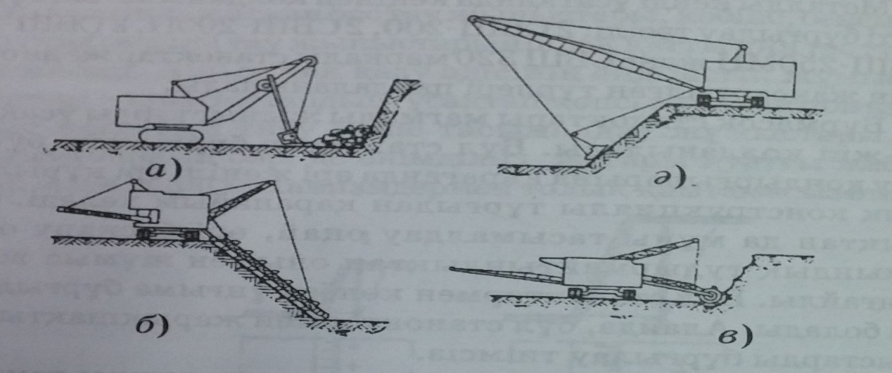
3.4-сурет. Карьер экскаваторының қолданысы: а - механикалық күректі; ә - арқандық шөмішті (драглайн ); б — шынжырлық көпшөмішті; в - роторлық
экскаватор

Драглайн көбіне аршу жұмысында пайдаланылады. Шөміш сыйымдылығы 4-тен 100 м³ драглайн жынысты 40-100 м қашықтыққа төге береді.
Көп шөмішті экскаваторлар (б) жұмыс жабдықтарына қарай шынжырлы және роторлы (в) болып бөлінеді. Шынжырлы көп шөмішті экскаватор кертпешті бойлай жүріп жұмыс атқарады. Шөміштерінің сыйымдылығына қарай: шағын қуатты (шөміш сыйымдылығы - 0,3 м ); орташа қуатты (0,6 м³ дейін); қуатты (1,0 м³ дейін) және өте қуатты (1,0 м³-ден көп) болып бөлінеді. Карьерде қол- данылатын орташа және қуатты экскаваторлар рельс бойымен жылжиды. Ал қуаты шағын, шөмішті жылан- бауыр экскаваторлар құм қазу және қосалқы кен жұмыстарында қолданылады. Өнімділігі жоғары болғанмен шынжырлы экскаваторлар жыныстардың фнзика-механикалық қасиеттерін талғайды, әрі ауа райының барлық жағдайында жұмыс істеуі қиынға соғады. Осыған байланысты экскаваторлардың бұл түрі кен қазуда кеңінен қолдау тапқан жоқ.

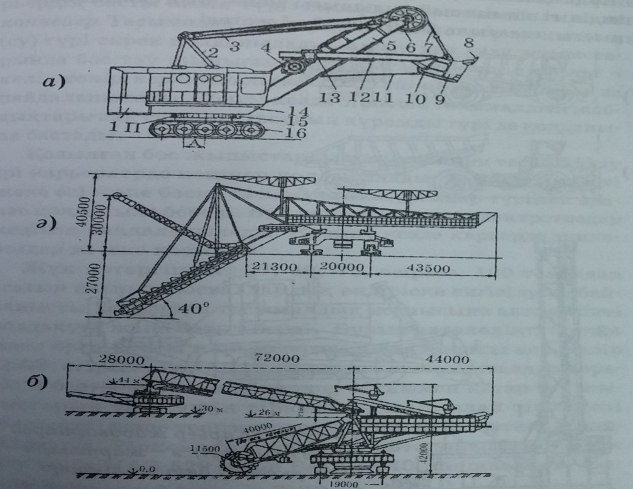
3.5-сурет. Карьер экскаватпорлары: а - біршөмішті; ә - шынжырлы көпшөмішті; б - роторлы экскаватор

Кен өндірісінде кеңінен қолданып кеткен көп шөмішті роторлы экскаваторлардың жұмысшы мүшесі деп саналатын днаметрі 18 м-ден 25 м-ге дейін жететін ротор дөңгелегіне әрқайсысының сыйымдылығы 0,04-ке тең 6-12 шөміш бекітіледі. Бір шөміштің көлемі - 4 м³. Ротор дөңгелегі айналган кезде ондағы әр шөміш жынысты қырши алып отырады. Роторлы экскаваторлар бекемділігі орташа және жұмсақ бос тау - жынысын аршу үшін және бекемділігі сондай болатын кенді, көбіне көмірді қазып алуға пайдаланылады. Мұндайда оның өнімділігі шөміш сыйымдылығы және оның санына байланысты, сағатына 3000-20000 м³ жетеді.
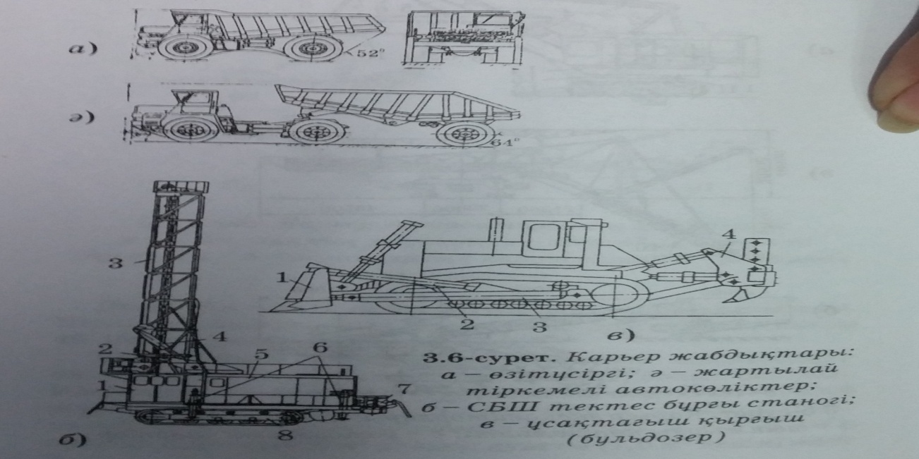
3.6-сурет. Карьер жабдықтары: а - өзітүсіргі; ә - жартылай тіркемелі автокөліктер; б — СБШ тектес бұргы станогі; в — ұсақтағыш қырғыш ( бульдозер )

ТМД елдерінеде ортақ өнеркәсіп роторлы экскаватордың бірнеше түрін (РГ-400Д, ЭРШР-52250, т.б.) шығарады. Мәселен, Екібастұзда роторлы экскаватордың бірнеше түрі қолданылады.
Тау жынысын уату және тасымалдау құралдары. Кенді ашық тәсілмен қазып алуда тасымалдау үдерісі барлық кен қазу ісінің пәрменділігіне ықпал етеді. Карьерде қолданылатын барлық механизмдер мен жабдықтардың іс нәтижесі тасымалдау құралдарды таңдап алып, еңбекті дұрыс ұйымдастыруға тікелей байланысты. Карьердің басты көлік түрі: теміржол, автомобиль және конвейер. Тасымалдаудың арқанды және гидравликалық (су) түрі сирек қолданылады. Ашық кен қазу жњмыстарында бос тау жынысын жылжыта төгу үшін үйінді - көлік көпір, кертпеиіті (консоль) үйінді жасағыштар да пайдаланылады. Соңғы кезде бірнеше тасымалдық жабдықтарынан тұратын тасудың құрамды түрі де қолданыла бастады.
Қазылған бос жыныстарды теміржолмен тасымалдау ірі карьерлерде кеңінен қолданылады. Теміржол көлігі жеке өзі және басқа тасымалдық құралдар түрімен ара лас қолданыла береді. Бұл үшін тіркемелі электровоздар кеңінен пайдаланылады. Кейінгі кезде карьерде тепловоздар да іске қосылды.
Жүк көтергіштігі 27, 40, 75, әсіресе, 100 тоннадан асатын алып самосвалдардың өндіріске енгізілуіне байланысты карьердің тасымалдық жұмысына автокөлікті қолдануға жаңа бағыт берді. Бұрын автокөлікті шағын және орта қуаты карьерлерде пайдаланушы еді. Қазір КрАЗ, әсіресе, БелАЗ текті алып автосамосвалдар карьердің басты көлігіне айналды. Мұнымен қатар тау жыныстарын тасу үшін тіркемелі, жартылай тіркемелі дөңгелекті және трактор тартқыларын (тягачтар) да пайдаланады. Тіркемелі сүйреткіш автопойызбен жыныс тасу үшін МАЗ-529 және БелАЗ-540 машиналары қолданылады.
Жер қойнауының тұрақты, яғни қиятасты жынысы деп дараланатын бос тау жыныстары мен металдық кендер (бейкендер) көбіне атылғыш заттар (а.з.) уатылып барып карьер көлігіне тиеліп тасылады. Ол үшін карьер кемерлері көбіне СБШ тәрізді қашаутісті (шарошты) бұрғы станоктарымен ұңғымалар бұрғыланып, сосын ол а.з. толтырылып атылады. Уатылған тау жынысы (кен) 3.4, а және 3.5, а суреттерінде көрсетілгендей біршөмішті ЭКГ тектес шөмішінің сыйымдылығы 3-5 м³ болатын экскаваторлармен тиеледі. Кемердегі шашылған кен тастарын жинақтау және жол ашу тәрізді операциялар бульдозер-қопарғыш жабдықтарын қолданып іске асы- рады.
Ашық кен жұмыстарында конвейер көліктері де кеңінен қолданылады. Электр энергиясын аз мөлшерде жұмсайтын, әрі толассыз тасымалдаудың бұл түрі көлбеу бұрышы 18° аспайтын жағдайда жұмыс істейді. Таспалы конвейер көлігін аршу жұмысында қолдану пәрменді. Кен жұмысының өсуіне байланысты және кен қазу тереңдігі артқан сайын тасымалдау жұмыстарында да конвейерді пайдалану кең өріс алып келеді.
Жұмсақ және сусымалы кенбайлықты қазуда ашық кен жұмыстық негізгі кен-көліктік жабдықтары ретінде сырмалар мен бульдозерлер қырғыштары қолданылады. Олар жұмыс түріне қарай ерекшеленеді. Мәселен, сырманың жұмысшы шөміші, ал бульдозердің қырғыш- тісі жұмыс кезінде үстіңгі қыртысы қырнай сырып апарып төгеді, тасымалдайды. Сондықтан да бұларды жер- қазғыш-тасымалдаушы машиналар тобына жатқызады.
Үйінді жұмыстары. Кен қазудың ашық тәсілін қолданғанда алдымен кен сілемін жауып жатқан бос тау жыныстары алынады. Аршу кезінде алынған бос тау жыныстары арнаулы жерге жеткізіліп, белгілі тәртіппен төгіліп орналастырылады, яғни үйінді жасалынады. Сондықтан да аршу ісі мен үйінді жұмыстары байланыстырыла атқарылады. Мәселен көмір тіліктерінде де 1 м³ аршу жынысының өзіндік құнының 12-15%, ал темір кеннің 1 т қазу құнының 15%-і үйінді жұмыстарына тиеді. Жалпы ашық кен жұмыстары бойынша аршу шығынының 20-30%-ы үйінді жұмыстарына жұмсалады. Себебі, аршылатын бос тау жыныстарының көлемі қазылатын кеннен әлденеше есе асып түседі. Металды карьерлерде жыл сайын атқарылатын үйінді жұмыстар көлемі ондаған, мындаған, жүздеген миллион текше метрге жетуі осыдан. Сондықтан да карьердің техника-экономикалық көрсеткіштерін жақсарту шаралары қарастырылғанда үйінді жасаудың технологиялық кешенін таңдау ерекше маңызға ие болады.

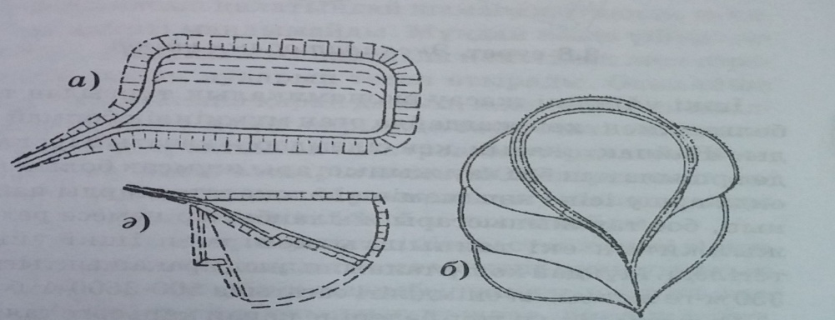
3.7-сурет.Үйінді жасау бағыты: а - параллелъдік; ә -жайпақ; б - алқа-қотанды

Үйінді жасау кешендеріне аршу жыныстарын тасып жеткізу, төгілген жынысты жаймалау және бұған теміржол көлігін пайдаланғанда жол торабын (рельсті) аударып салып отыру үдерістері кіреді. Сөйтіп, үйінді жұмыстары оны жасау технологиялық кешендерінің операциялық жиынтығынан тұрады.
Орналастыру ретіне қарай үйінді ішкі және сыртқы болып бөлінеді. Ішкі үйінді карьер нұсқасының ішінде, кені алынған бос кеңістікке тау жыныстарын төгу арқылы жасалынады. Егер аршудан алынған жыныстардың карьер нұсқасының сыртында жатқан арнаулы жерге жеткізіліп, жайғастырылар болса, онда мұны сыртқы үйінді деп атайды.

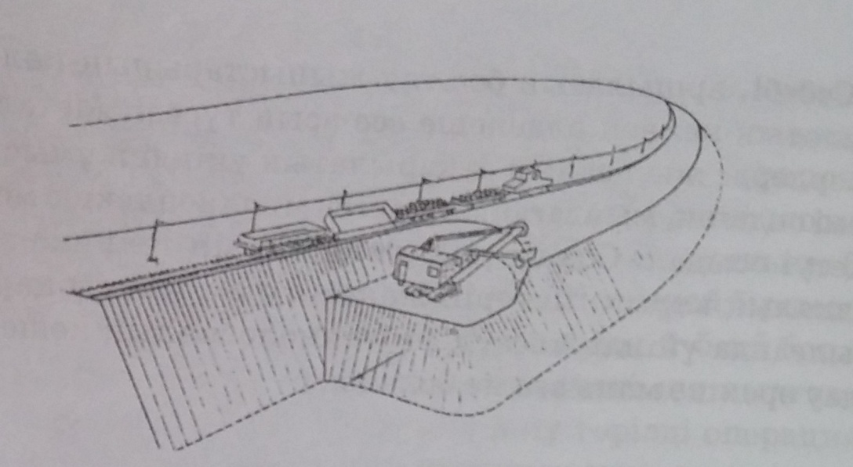
3.8-сурет. Экскаваторлық үйінді

Ішкі үйіндіні жасау экономикалық тұрғыдан тиімді болғанымен, көп жағдайда оған мүмкіндік болмай қалады. Жайпақ, жазық кен сілемдерін қазатын ірі карьерде аршылатын бос тау жыныстары жұмсақ болып келсе, онда аршу ісіне көп шөмішті экскаваторларды пайдаланып, бос тау жыныстары жыланбауыр немесе рельспен жылжитын екі таянышты көпірмен ішкі үйіндіге төгіледі. Мұндай көпір таянышының арақашықтығы 300- 350 м-ге жетеді, ал өнімділігі сағатына 500-3500 м² болады.
Сыртқы үйінді жер бедеріне қарай карьерге таяу жерге орналастырылады. Мұндайда шатқал, құз, терең, сай, тау бөктерін пайдалану тиімді. Себебі ылдиға қарай бос тау жыныстарын тасымалдау көлік шығынын азайтуға себебін тигізеді. Ашық кен өндіру практикасында үйінді жасаудың үш түрлі сызбасы қолданылады (3.7-сурет). Олар: тарауық (веерлі) (ә), параллелъді (а), қисық сызық ты немесе қотанды (б). Параллельдік, тарауық сызба түрі қолданылғанда үйінді жасау барысында жұмыс қанаты бірте-бірте тарыла береді. Бұған керісінше, қисық сызықты үйінді жасау сызбасы пайдаланылғанда үйінді жасау дами келе ауқымы ұлғайып, өрісі кеңейіп алқа-қотанды үйіндіге айналады.
Қолданылатын кен жабдықтарына қарай үйінді соқалық, экскаваторлық және бульдозерлік болып бөлінеді. Бұлардың қатарына гидромеханикалық үйіндіні де қосуға болады.
Соқалық тәсіл аршудан алынған тау жынысы теміржол көлігімен тасымалданып, тарауық, әсіресе, қисық сызықты үйінді үюде қолданылады. Үйінді жиегін қуалай төселген теміржол торабымен келген думпкарлар жүгін жарқабаққа қарай аударғанда төгілген жыныс төмен домалайды. Ал жиекте қалган үйінді арнайы платформаға орнатылған соқамен сырып төмен құлатылып отырады. Осылайша үзбей төгіле берген тау жынысы жиектегі жолды басып қалатындай шамаға жеткенде, соқаның да өнімділігі мандымайды. Мұндай кезде үйінді тегістеледі де, арнаулы жылжытқыш көмегімен жол торабы жиекке тақап, аударып төсеп отырады. Осылайша үйінді бүйір бағытына қарай дамып, жиек одан әрі жылжи береді. Қазіргі кезде карьерде төрт осьті теміржол платформасына орнатылып электровозға тіркелген пневматикалық жүйемен басқарылатын МОП маркалы соқасы кеңінен қолданылады. Мұның жылжу шапшаңдығы 6-10 км/сағ. Үйінді биіктігі 12-15 м-ден аспайды.
Соқалық үйінді жасау тәсілінің басты кемшілігіне еңбек өнімділігінің мардымсыздыгын, тұтынымдық шығынының көптігін, биік жарқабақ үстінде төгілген жынысты жайғастырудың қиындығын және үйіндінің жүк қабылдау мүмкіншілігінің жоғары еместігін жатқызуға болады.
Экскаваторлық үйінді (3.8-сурет) қисық сызықтық сызбасымен дамитын сияқты бос жынысты тек теміржол көлігімен тасымалдағанда ғана қолданылады. Бұл жағ- дайда экскаватор тұрған алаң теміржол торабынан төмен- деу орналасады. Сөйтіп, жоғары кертпештен, думпкардан төгілген жыныс, экскаватор алаңына келіп түскенде ол шөмішпен көсіп алып, үйінді жиегіне қарай төге береді. Бір орында тұрған экскаватор жынысты 20 м кашықтыққа шөмішгеп төгіп тұрады. Мұндай жағдайда теміржол торабын үйінді жиегі 20-30 м-ге дейін аударып жатудың қажеті болмайды. Сөйтіп, экскаватор ені 20-30 м алаптағы бос тау жынысын төге, жылжи-жылжи екінші басына жеткенде ол келесі жолаққа шығып жаңа алаптың үю жұмысын бастайдьі. Мұндай үйінді биіктігі 15 м-ден 30 м-ге жетеді.
Үйінді үюдің экскаваторлық тәсілі тек қана ірі карьерді салғанда пайдалы. Мұның басты кемшілігі үйіндідегі барлық тау жынысы бірнеше мәрте экскавацияланылады. Осының салдарынан күрделі қаржы да, тұтыну шығыны да өсіп кетеді, сонымен қатар жұмыс істейтін экскаватор санын көбейтуге мәжбүр етеді.
Бульдозерлік үйінді тәсілі (3.1-суретке қараңыз, 3) тау жыныстарын автомобиль көлігімен тасығанда қолданылады.
Үйінді жиегі машина салмағынан, ығысып, апатқа соқтыратын болғандықтан, жеткізілген жыныс жұмыс алаңына төгіледі де, оны бульдозер перпендикуляр бағытында жиекке сырып әкеп кемерден құлатып тұрады. Жұмыс алаңының өне бойы қатар жұмыс істейтін автосамосвалдар санына қарай 100 м-ден 500 м-ге дейін созылады. Бульдозердің ауысымдық өнімділігі 300 м³-ге дейін жетеді. Үйіндінің биіктігі 10-15 м болады. Егер аршу жыныстары қиятас болса, онда жүк жиектен 1,5 м қашықтыққа әкеліп төгіледі де, бульдозер оны жарқабаққа қарай ысырып құлатып тұрады. Үйінді биіктігі өскенде немесе тау жынысы жұмсақ болғанда жүк жұмыс алаңына төгіліп болған соң оны бульдозер тегістеуге кіріседі.
Бульдозерлік үйінді жасау тәсілінің артықшылығы, әрі оның қарапайымдылығы - биіктігі 20-40 м үйінді тұрғызуға болатындығында. Жұмыс үдерісі қарапайым болғандықтан күрделі қаржы да, тұтыну шығыны да көп емес. Ал үйіндінің бос тау жыныстарын қабылдау, яғни жайғастыру мүмкіндігі оның биіктігіне тура пропорционал болатыны белгілі. Бірақ аталған тәсілдің жұмысы ауа райына байланысты. Бұл - бульдозерлік үйінді үюдің басты кемшілігі деп танылады.
Гидромеханикалық үйінді тәсілі жалпылама қолданыла бермейді. Ол үшін алдымен аршу жыныстары қиыршықты және сол аймақтағы су қоры жеткілікті болу шарт. Бұған қоса гидроүйінді көп аймақты алады. Осы тәсіл қаншама арзан болғанымен, белгілі бір жағдайда ғана қолданылады.
Кен сілемін аршу. Кен қазудың ашық тәсілін қолданғанда кенді, не болмаса оның карьер алабында жатқан бөлігін ашудағы ескерілетін басты шарт - кенжар және одан қазылған кен төгілетін, сондай-ақ аршудан алынған жыныстар үйілетін жермен жалғастырылуы. Кен сілеміне жету үшін арнаулы кен қазбалары - ор жүргізіледі. Осы қазбалармен алғашқы кезде аршудан алынған бос тау жыныстары, кейін қазылатын кенбайлық тасылады. Мұны күрделі ормен аршу дейді. Егер карьерде үйінді көлік көпірі қондырғысы колданылса, күрделі ор жүргізудің қажеті жоқ. Мұндайды орсыз ашу дейді. Карьер алабын, ашылған кен сілемін қазуға даярлау мақсатымен де орлар жүргізіледі. Бұларды тілме орлары деп атайды.
Аршу орлары күрделі, тұрақты, жылжымалы болып бөлінеді. Күрделі ор ұзақ мерзімде пайдалануға арналған. Уақытша орларды пайдалану 3-5 жылдан аспайды. Өйткені мұнымен карьердің жоғары деңгейжиектері, не болмаса жекеленген учаскелері ашылады. Жұмысшы кертпештердің үстімен жүргізілетін, ал істің ауқымына қарай көшіріліп отыратын орларды жылжымалы деп атайды.
Карьер сұлбасынан тысқары және оның ішінде орналасуына байланысты ашу орлары сыртқы жљне ішкі болып бөлінеді. Егер ор карьердің орта деңгейінен түссе, оны орталық, ал бір шетінен жүргізілсе қапталдық ор делінеді.
Кен сілемін ашудың оңтайлы тәсілін таңдағанда көптеген факторлар ескеріледі. Солардың бастысы - кеннің жаралымы (құлау бұрышы, қуаты, тереңдігі, жыныстың бекемдігі, т.б.) және жер бедері. Ашық кен жұмысы практикасында кеніш жер бедері ерекшілігіне қарай ашық және жерасты тәсілдерімен аршылады. Ар- шудың тәсіліне жоғарыда келтірілген кен қазбалары - орлар жүргізу жатады. Егер осындай аршу қазбалары қатарында штольня, тік және көлбеу, оқпан, күрделі кенқұдықтары, т.б. болса, онда кен сілемінің жерасты тәсілін қолданып аршылғаны деп білеміз (3.9-сурет).
Кен сілемін ашық тәсілмен аршу бір ғана ор жүргізумен шектелмейді. Кеннің геологиялық және басқа да факторларына байланысты сілем бір немесе бірнеше кен қазбалармен аршылады. Саны және пайдалану ерекшелігіне қарай ашу орлары жеке, топтық және ортақ болып үшке бөлінеді.
Жер бетіне таяу жатқан жайпақ кен сілемі қазылатын карьерде осының әрбір кертпешіне жеке (не сыртқы, не ішкі) орлар жүргізіледі. Топтық орлармен аршудың мәні мынада: 4-6 кертпештің әрбір 3-4-іне арнайы бір сыртқы, әйтпесе бір ішкі ор түседі. Сонда топтық ордың бірімен жыныс аршылады, екіншісімен кені қазылып қатынас қамтамасыз етіледі. Мұндай тәсіл тереңде жатқан қуатты, жайпақ кен сілемін қазғанда қолданылады. Тереңде жатқан кен сілемін ашқанда, не болмаса тау бөктерінен кен қазғанда ортақ ор қолданылады. Сонда карьердің барлық кертпештері ортақ ормен байланысады.
Жер бетіне жақын жайпақ кен сілемін ашқанда кейде орсыз тәсіл қолданылады. Бұл жағдайда жұмыс деңгейжиектерімен жер бетін жалғастыратын орды емес, кабельді крандар, аршушы немесе мұнаралы экскаваторлар, әйтпесе гидромеханикалық құралдар алмастырады. Ашық кен қазу жњмыстарында жерасты қазбаларымен ашу тәсілі таулы аймақта, тереңде жатқан кенді игерерде пайдаланылады. Мұндайда шахта оқпаны, штольня, не болмаса күрделі кенқұдықтар сықылды жерасты қазбалары өтіледі. Таулы болып келетін жерлерде жерасты қазбаларын тиімді пайдалану, аршу жыныстар көлемін айтарлықтай кемітіп, шығынды қысқартады және ауа райы қолайсыз жағдайда да жұмыс екпенін бәсеңдетпейді. Ашық кен өндіру жұмыстарындағы кен сілемін жерасты қазбаларын жүргізумен ашуға да болады. Мұны құрамды ашу тәсілі дейді. Құрамды ашу тәсілі таулы аймақта терендіктің артуына байланысты сілемінің күрт өзгеріске ұшырайтын кендерді қазғанда жиі қолданылады. Құрамды тәсілдің басты артықшылығы - кен сілемінің табиғи жаралымының өзгеруіне қарай ашу қазбаларын соған сай тез бейімдеп отыруға мүмкіндік беретіндігі.

Дәріс №14. АШЫҚ КЕН ҚАЗУ ЖҮЙЕЛЕРІ

Ашық кен қазу жүйесі деп карьердің жоспарлық қуатын қамтамасыз ету мақсатымен кен денесін, не болмаса оның бір бөлігін аршу, кен қазу және басқа да кен жұмыстар кешендерінің белгілі біртәртіппен атқарылуын айтады.
Ашық кен жұмыстары деңгейжиек бойынша жоғарыдан басталып, сатылап төмендей береді. Ашық кен жұмыстары алдымен аршу ісімен басталатын болғандықтан қазу жүйелерінің элементтері мен нормаларына бос тау жынысын алу тәсілі тікелей ықпал етеді. Ашық кен қазу жүйесі элементтеріне кертпеш биіктігі, жұмыс орнының ұзындыгы, кенжар мен жұмыс алаңының ені және карьерде атқарылатын кен жұмыс- тарының қарқындылығы жатады. Кертпеш биіктігі кен- техникалық жағдайга сай қолданылатын бірталай аттыру жұмыс тәсіліне, қолданылатын жабдық нормаларына және кенмен бос жынысты тасымалдау жағдайы-на сай 10-30 м аралығында қабылданады. Кенжардың кескіні мен өлшемі жабдықтардың тұрпаты мен жұмыс нормаларына тәуелді болады. Ал жұмыс алаңының өлшемі геологиялық және өндірістік-техникалық жағдайга байланысты анықталады.
Кертпештің бір экскаватор жұмыс істейтін бөлігін блок дейді. Блок ұзындыгы қатар іс атқаратын жабдықтардың бір-біріне кедергі келтірмейтіндей болуы шарт. Ашық кен қазу жүйелері аршу жыныстарын үйіндіге жеткізу тәсіліне қарай мынандай төрт топқа белінеді: көліктік, көліксіз, цйінді-көліктік және құрамды. Бірақ әртүрлі топтагы жүйелердің кен қазу жұмыстары ұқсас болып келуі ықтимал.
Көліктік қазу жүйелерінің елеулі кемшілігі - бос тау жынысын тасымалдауға жұмсалатын шығынның көптігінде. Сондықтан да 1 тонна қазып алынған өнімнің өзіндік құны қымбаттай түседі. Дегенмен көліктік қазу жүйесін пайдаланғанда аршу жұмысы жыл бойы үзбей жүргізілгендіктен даярланатын және қазуға дайын кен қоры жеткілікті болады. Осының арқасында көлікті қазу жүйелері ашық кен қазу саласында кеңінен қолдау тапты.
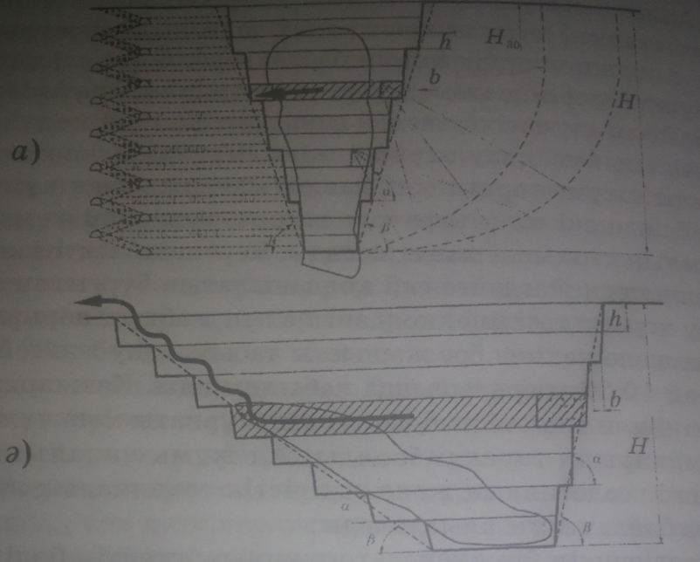
3.9-сурет. Ашық кен жұмысында күртқұлама (а) және і (ә) жайпақ кен сілемін қазғанда жерасты қазбасын пайдалану.

Көліктік қазу жүйелері қолданылғанда аршу кертпешінен алынған тау жыныстары кез келген көлік түрімен үйіндіге жеткізіліп төгіледі. Бұл топтағы қазу жұмысының нұсқалары бір-бірінен қолданылатын қазу-тиеу жабдықтар түрінде, жұмыс бағытын өрістету, сондай ақ аршу ісі мен кен қазу жұмыстары және үйінді жасау тәсілдерін қолдануына қарай дараланады. Сондықтан да мұндағы жүйелер әр қилы кен-геологиялық жаралымды кен сілемдерін қазу үшін қолданыла береді. Әсіресе, пішімі түзелмеген кен сілемдерін, сондай-ақ күрт, көлбей жататын тақталы, яғни тереңдеп кете баратын сілемдерді қазғанда кеңінен қолданылады. Себебі, мұндай жағдайда ішкі үйінді үюге орын болмайды. Ал жайпақ, бірақ өте қуатты металл кендерді игерген кездерде көліксіз қазу жүйелерімен қоса, көлікті жүйе нұсқалары да қолданылады. Өйткені ашылған кен сілемінің барлық қуаты бойынша өнім бірден алынғанда карьерде ішкі үйінді жасауға мүмкіндік туады да аршу жьшыстары енді осы босаған тұсқа тасылады. Мұндайда үйінді тарауық немесе параллель сызбамен түзеледі.
Көліксіз қазу жүйелерінің басты сипаттық белгісі – аршудан шығатын жыныстардың тасымалданбай, сол кертпештегі кенжарды аршушы экскаватормен бірден ішкі үйіндіге төгілетіндігі (3.10-сурет). Бұл топтағы қазу жүйелері онша үлкен терендікте жатпайтын жұқа және қуаты орташа құлама бұрышы 10° дейін жайпақ кен сілемін қазуда кеңінен қолданылады. Көліксіз қазу жүйелері көмір, боксит, фосфорит кендерін, әсіресе, сусымалы кенбайлықты қазу үшін кеңінен қолданылады, экономикалық тұрғыдан қарастырғанда бұл қазу жүйесі басқалардан тиімді. Көліксіз қазу жүйелерінің кемшілігі: аршылған, даярланған кен қорын жасау мүмкіншілігінің тапшылығы; оның барлық жерде қолданылмайтындығы; аршу ісінде жұмыс нормалары шөміштің көсіп алу және төгу радиусының, көсу және төгу биіктігінің үлкен болуы бұл жұмысқа қуаты жоғары экскаваторларды қажет ететіндігі.
Үйінді-көліктік қазу жүйелері ауа райы қолайлы, тау жыныстары жұмсақ, әрі қалыңдығы 40 м-ден жоғары болып келетін, жаралымы қалыпты кенді қазу үшін қолданылады. Бұл топтағы жүйелердің үйінді-көліктік деп аталуы - аршу жыныстары үйіндіге ең қысқа жолмен тасымалданатын болғандықтан. Сондықтан да жыныстарын үйіндіге жеткізіп төгу жыланбауыр не болмаса рельс бойымен жылжитын - консолды үйінді жасағыш, транспорт, үйінді-көлік көпірі және мұнаралық экскаваторлар пайдаланылады. Мұндай карьердегі аршу ісінде механикалық керекті экскаваторлардан гөрі, роторлы немесе көп шөмішті шынжырлы экскаваторларды кеңінен пайдаланған азбал. Аршылған сілемінен кен қазғанда шөміпггі экскаваторлармен қатар көп шөміштісі де қолданылады.
Құрамды қазу жүйелері деп қатары екі бірдей қазу жүйелерінің қолданылатындығын айтады. Мәселен терең карьердің жоғарғы деңгейжиектері түрлі көліктерді пайдаланыла аршылып, төменгі қабаттарында аршу жұмысы үшін көліксіз тәсіл қолданылып, бос жыныс ішкі үйіндіге төгіледі. Бүгінгі карьерлерде екі бірдей үйінді- көліктік және көліктік қазу жүйелерін қатар қолдану технологиялық үйлесім тауып, кен өндірісінде техникалық оқтайлы шешім қабылдауға мүмкіндік береді. Міне, бұл құрамды қазу жүйелерінің артықшылығы.
Ашық кен жұмыстарында қолданылатын қазу жүйелері техника-экономикалық көрсеткіштерімен бағаланады. Бұған ықпал ететін басты факторлар - кеніштің және қолданылатын кен қазу жабдықтарының өнімділігі; аршу және қазу жұмыстарын ұйымдастыру; алынған бір текше метр жыныстың өзіндік құнының төмен болатындығы, т. б. Қолданылған қазу жүйелерінің экономикалық пәрменділігін жұмыс шебінің жылдық жылжуы және аршу коэффициенттерімен өрнектеп, өзара салыстырура да болады.
Қазу жүйелерінің пәрменділігі пайдаланатын түрлі кен жабдықтарымен қондырғылардың қуатына, өнімділігіне тікелей байланысты. Мәселен, соңғы жылдары отандық машина жасау өнеркәсібі шығара бастаған алып экскаваторлар, үйінді-көліктік көпір және консолды үйінді жасау қондырғыларын өндіріске енгізу нәтижесінде құрамды жүйелердің пәрменділігі бірден артып кетті. Ал, көліктік қазу жүйелерінің пәрменділігі өндіріске қуатты экскаваторлармен қатар, жүк көтергіштігі арттырылған вагондар және автосамосвалдарды енгізудің арқасында өсті. Осыған байланысты қазу жүйелерінің нормалары да өсіп, әрбір кертпештен алынатын өнім көлемі көбейді.
Кен қазу жүйелерінің техника-экономикалық көрсеткіштері кен техникалық жағдайға тәуелді. Мұндайда бір ғана қазу жүйелері нұсқаларының көрсеткіштері түрліше болып кездеседі. Дегенмен де кен қазу жүйелерін бір-бірімен салыстырғанда көңіл аударатын басты техника - экономикалық көрсеткіштер жұмыс шебінің жылжу шапшаңдығы және аршу коэффициентімен қоса металды карьерлерінде 1 м³ жынысты алудың өзіндік құны және кеніштің еңбек өнімділігі арқылы былайша өрнектеуге болады:

Қазу жүйелері: (теміржол) | Көліксіз | Үйінді-көліктік | Көліктік
Кеніштің еңбек  өнімділігі, м³/ай: | 5000-7500 | 3500-6500 | 350-700
Алынған 1 м³ жыныстың өзіндік  құны, теңге: | 15-25 | 20-25 | 37-85

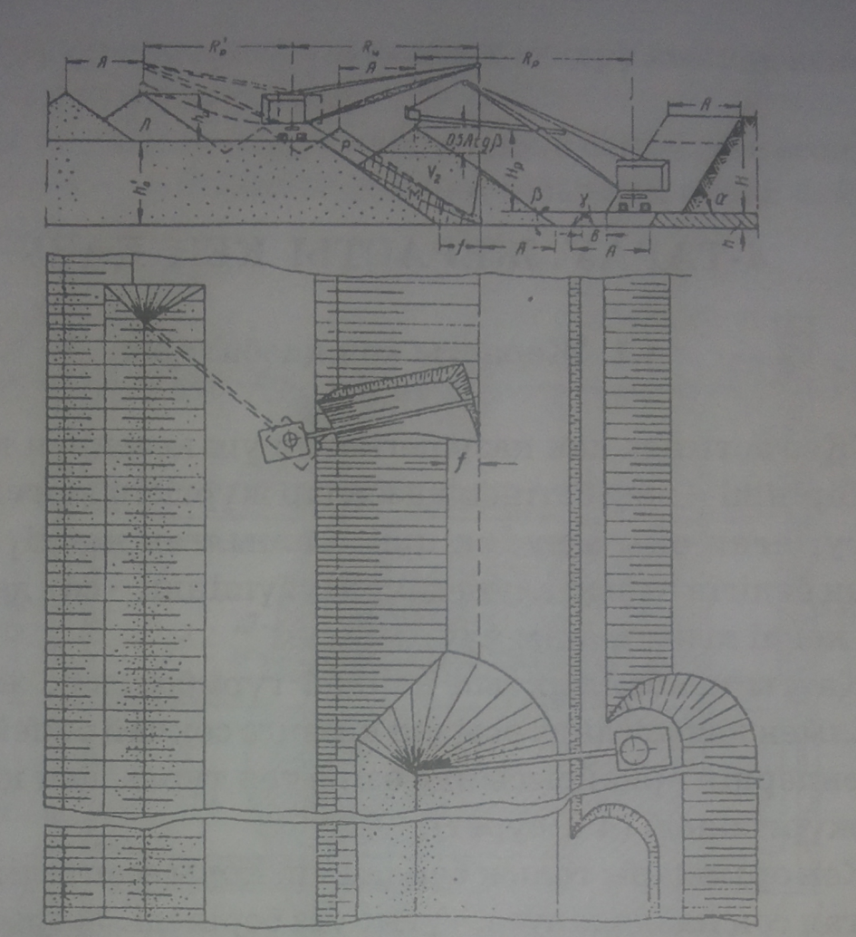

3.10-сурет. Уатылған тау жынысын бірнеше мәрте экскаваторлап үйетін көліксіз қазу жүйесі

Сөйтіп, ашық кен жұмыстарында кеңінен қолданылатын қазу жүйелерінің пәрменділігі тұрғысында жоғарыда келтірілген техника-экономикалық көрсеткіштерге сәйене отырып-ақ инженерлік пікір түйіндеуге болар еді.
Бақылау сұрақтары
1.Ашық кен қазу жмыстарының кезеңдері.
2.Карьер элементтерін атаңыз, түсініктері.
3.Ашық кен қазу жұмыстарының қарқындап дамуының ықпал ететін факторларын атаңыз.

Дәріс 15. ЖЕРАСТЫ КЕН ҚАЗУ
Жерасты кен қазбалары
Жер астында кен қазу негізінен үш кезеңнен тұрады.
Бірінші – жер бетінен қазбалар жүргізіп кен сілеміне жету, яғни оны ашу; екінші – ашылған кенді, немесе оның бөлігін қазып алуға даярлау; үшінші – сол даярланған кенді қазып, өнім алу.
Қатты кен байлықтың қандай түрі болсын, жерасты тәсілмен қазылғанда осы үш кезеңге соқпай өтпейді, бұл кезеңдердің әрқайсысында өзіне тән түрлі, кен қазбалары жүргізіледі.
Кен орындары толық барланып, қоры есептеліп анықталған соң пайдалануға, тұтынуға беріледі. Жерасты кен қазу кен сілемін ашу, ашылған кенді қазуға даярлаған жерден кен алу тәрізді үш басты кезеңдерден тұрады.
Ашу деп жер бетінен, не болмаса кені қазылып жатқан жерден күрделі кен қазбалар жүргізіп, кен сілеміне (не оның бөлігіне) жол салуды айтады.
Ашу қазбаларына тік және көлбеу шахта оқпандары, шыңырау (шифр , айналмалы (шиыршық) және көлбеу жүрістіктер, штольня, квершлагтар, т.б. күрделі кен қазбалары жатады.
Даярлау деп ашылған кен сілемінен, не оның бөлігінен кен өндіруге мүмкіндік тудыратындай даярлық кен қазбаларын жүргізуді айтады. Даярлық кен қазбаларына далалық (бейкендік) және кеніштік қуақаздары, қияқаздар мен енбелер, материалдық жүрістік, желдетіс және толтырма өрлемелері, кенқұдықтар мен деңгейжиектегі түрлі қазбалары, аралық жүрістік, көлбеу еңкіштер, т.б. жатады.
Тазарту жұмыстарына даярланған кен сілемі жаппай кен өндіру жұмыстары жатады.
Кен қазудың осынау үш кезеңін атқару кезінде кенорны жан – жақты барланады.
Өндіруге даярлық дәрежесіне қарай бекітілген есептік қор ашылған, дайындалған және тазартып алуға дайын қорларға бөлінеді.
Ашылған қорға кен сілемінің, не оның бөлігінің күрделі кен қазбалары қиып өткен жеңгей жиектерінен жоғары жатқан кен қорын жатқызады.
Даярланған қорға қабылданған жобаға сәйкес қабаттарды, не болмаса панельдердегі, блоктар мен учаскелерге бөлінетін және даярлау тәсіліне қарай жүргізілетін даярлық кен қазбалары өтілген қабаттардағы, панельдердегі кен қорын жатқызады.
Уақытша кентіректерде (қуақазүсті, қуақазасты немесе қабатаралық, кенүңгіаралық, т.б.) қалдырылған кен қоры тек бос қуыс құлатылып және сол кентіректерді қазуға байланысты жобаланған басқа да жұмыстар атқарылып біткен соң алынатын кен қоры жатқызылады.
Ал, тілме қазбалары толық жүргізілген жердегі (кенүңгір, блок, учаскелер) кен алуға даяр қор тобына жатқызылады. Тазарту қазбаларды орналастыру және оның көлемі, қолданылатын жүйенің құрылым ерекшелігі мен нормаларына сай жобаланады.
Кәсіпорындардың үздіксіз жоспарланған кен өнімін беріп тұруы және ырғақты жұмыс жүргізу үшін әрбір кеніште (шахта, ашық кеніште) кеннің ашылған, даяярланған, алуға дайыне қор резерві болуға тиіс. Мұндай қордың нормативтік мөлшері салалық нұсқамада белгіленеді.
Кен қазбалары кеңістікте орналасуына қарай тік, көлбеу және жазық болып бөлінеді.
Тік қазбаларға шахта оқпаны, тұйық тік оқпан, шыңырау, оқпақ (гезенк), өрлеме, ұңғыма жатады.
Тік шахта оқпаны – бір ұшы жер бетіне шығатын жер асты жұмыстарын атқаруға қажет күрделі қазба. Атқаратын қызметітеріне қарай бас және көмекші оқпандар (желдетіс, түсіргі – шығарғы, қосалқы, толтырма мен бекітпелер түсіретін оқпандар) болып бөлінеді. Бір шахта алабында ең кемі 2, әйтпесе 5-6 оқпан өтеді. Соның бірі – бас оқпан. Бас оқпан арқылы қазылған кен, не көмір және тау жыныстары көтеріледі (кеншілер түсіріліп шығарылады да мүмкін), материалдар, машина және басқа да кен жұмыстарына қажет құрал – жабдықтар түсіріледі; желдетіс оқпандары арқылы шахтадан ластанған ауа шығарылып тұрады. Шахтаға таза ауа арнайы желдетіс оқпанымен де беріледі. Шахта оқпанының көлденеңқимасы үлкен, тереңдігі 1000м асып кетеді. Оқпан қимасы төрт бұрышты, сопақтау, көбіне, дөңгелек болып келеді. Ал, оның қызмет мерзімі шахтанікімен бірдей, сондықтан да ол металмен өріледі, көбіне темір бетонмен шегенделеді, мұндай жұмысты оқпанды жабдықтау дейді. Кейде шахта оқпанын көтергі жабдықтарына қарай клеттік, скиптік немес скип клетті деп атайды.
Шахта оқпанының көлбеу түрі де болады. бірақ тік және көлбеу оқпандардың атқарар қызметі бірдей. Шыңырау – көлденең қимасы онша үлкен емес, тереңдігі 50 – 90 м-ден аспайтын бір басы жер бетіне шығатын тік кен қазбасы. Шыңырау кен ісі сілемін барлау үшін, не болмаса жерасты жұмыстарына қажет материалдар (тіреулік ағаштар, толтырма, т.б.) түсіру және желдету мақсатында жүргізіледі. Оқпан сияқты емес, мұнда арнаулы көтергі қондырғы орнатылмайды, бірақ кеншілердің түсіп – шығуы үшін оның бір бөлігін басқыштар дайындап, оны шахтадан шығаратын қосалқы жол іспетінде пайдаланады. Шыңырау да тік және көлбеу бағытымен қызмет атқарады.
Оқпақ (гезенк) – екі жұмыс деңгейжиектер арасын қосу үшін жүргізілетін жер бетіне шықпайтын қазба. Оқпақ арқылы үстіңгі қабатта қазылған кен (көмір) төменгі қабатқа түсіріледі. Кейде мұнда желдету мақсатына, адамдар жүріп тұруға, материалдарды түсіру (көтеру) үшінде пайдаланады. Мұндайда оқпақ арнаулы жабдықтармен жарақтандырылады да, жоғарғы жұмыс деңгейжиегінен тау – кен массасы төмен түсірілсе, кері бағытта адамдар, түрлі материалдар мен қондырғылар көтеріледі. Сөйтіп, бұл жағдайда оқпан тік тұйық оқпаннан онша айырмашылығы болмайды. Өйткені тұйық оқпан да көтергі қондырғылармен жабдықталады.
Тұйық оқпандардың қызметі шахта оқпанындағыдай, тек мұның бір басы жер бетіне шықпайтын қазба. Тұйық оқпан тік те, көлбеу де өтеді және ол оқпан іспеттес күрделі қазба қатарына жатады.
Өрлеме – жерасты кен жұмысында көптеп кездесетін, тік немесе көлбеу жүргізілген қазба. Бұл төменнен жоғары қарай өтеді де, бір немес бірнеше қабатты қосып, желдетіс, қабаттан қабатқа кеншілердің жүріп тұру қатынас мақсатында және материалдар мен құрал –саймандарды түсіріп – көтеру сондай-ақ қазылған кенді төмен түсіру үшін пайдаланады. Өрлеме қазылған кенді төмен түсіру үшін пайдаланса оны кенқұдық дейді.
Жазық қазбаларға штольня, квершлаг, қуақаз, қияқаз, т.б. жатады.
Жазық кен қазбалардың көлденең қималары тік төртбұрышты, трапеция, күмбезді, дөңгелек, доғалы болып кездеседі. Штольня деп бір басы сыртқа шығатын жазық немесе сәл ғана еңкіш етіп жүргізілетін қащбаны айтады. Штольня күрделі кен қазбасына жатады. Бұл таулы аймақта жатқан кен сілемін ашуға, кен қазуда шахта оқпаны қызметін алмастырады. Тау бөктерінен, терең шатқалдан, терең жырадан түсіріледі. Атқаратын жұмысына қарай бұл да бас, көмекші және желдетіс штольнялар болып бөлінеді. Бұлардың түр – түріне сай атқаратын қызметі жоғарыда айтылған оқпандікіне ұқсас.
Квершлаг – штольня секілді жүргізілетін, жазық, не болмаса сәл еңкіш бірақ жер бетіне шықпайтын күрделі кен қазбасы. Квершлаг басын оқпаннан алып кенішке жеткенше, яғни оның созылымына бір қырын қия немесе көлденең бос тау жынысымен өтеді. Сөйтіп, квершлаг арқылы кен сілеміне сыртпен жалғастырар жол ашылады. Шахта өнім бере бастағанда бұл кенді тасымалдау және таза ауа беру үшін, кеншілердің қатынас жолы, электракабель, құбыр, т.б. жүргізу үшін қолданады. Мұны бас квершлаг дейді. Бас квершлаг бүтін қабат құралы түгесілгенше, тіпті шахта тоқтап, қоры өшкенше тасымалдық қызметін атқарады. Атқарар жұмыс түріне, пайдалану мақсатына қарай квершлаг тасымалдық, қабаттық, панелдік, учаскелік болып түр-түрге бөлінеді.
Қуақаз (штрек) деп квершлаг тектес жер бетіне шықпайтын жазық қазбаны атайды. Қауқазбен қазылған кен квершлакге дейін тасылады, таза ауа беріліп, ластанған ауа шығарылады, кеншілер жүріп тұратын қатынас жолы. Атқаратын қызметіне және көденең қима пішіні жөнінен қуақаз бен квершлагта айырма жоқ. Қуақаздың ерекшелігі – көлбеу, күрт құлайтын кен сілемінің созылымын қуалай өтілетіндігінде ғана, ал жазық, жайпақ кен сілемінде қуақаз кез келген бағытта ұңғылана береді. Егер қуақаз күрт құлай, көлбей жатқан кен сілемін қуалай өтсе, оны кеніштік, ал жанама жыныспен созылым бағытыпен жүргізілсе – оны далалық, яғни бейкендік қуақаз деп атайды. Қуақаздар атқаратын қызметіне қарай тасымалық, желдетістік, қабаттық, қабатаралық, панельдік, ысырмалық болып бөлінеді.
Қтияқаз (орт) – атқаратын қызметі тұрғысынан қуақазбен бірдей, тек кен сілемін қиып өтетін, сыртқа шықпайтын жазық қазба. Қияқаз кеннің екі жақ бетін қосады.
Көлбеу қазбаларға көлбеу өтілетін шахта оқпаны, көлбеу өрдеме және өрлейқаз (бремсберг), еңкіш (уклон), пеш және басқа да енбе, жүрістік қазбалар жатады.
Өрлейқаз деп көмір тақтасымен жоғарғы бағытта өтіліп, қабатты ашатын, сыртқа шықпайтын қазбаны айтады. Кейін ол жоғарғы қабаттардан қазылған кендерді шахталық немесе қабаттық тасымал деңгейжиектеріне түсіру үшін пайдаланады. Сондықтан да өрлейқазға конвейер қондырғысы орнатылады, кейде кенбайлық болат арқанға байланған вагоншалармен скип арқылы да түсіріледі. Өрлейқазбен жоғарғы қабатқа құрал – жабдық, түрлі материалдар көтеріледі және таза желдетіс ауасы беріледі немесе ластанған ауа шығарылып тұрады.
Еңкіш – өрлейқаз сияқты шахтаның тасымалық деңгейжиегін төменгі қабаттарын ашып қосатын сыртқа шықпайтын көлбеу қазба. Ол алдымен төменгі көмір қабатын ашу үшін жүргізіледі. Еңкіш арқылы қазылған (көмір, кен) және басқа материалдар төменгі қабаттардан жоғары көтеріледі. Бұған қойылған қондырғылардың өрлейқаздікінен айырмасы жоқ және еңкіш арқылы желдетіс ауалары жоғары қабаттан төменге жіберіледі. Еңкіш өрлейқаздай тек кен сілемімен (тақтамен) ғана емес, астыңғы бос тау жынсы арқылы да өтіледі.
Әдетте еңкіш пен өрлейқаздарға параллель тақта арқылы кеншілер жүріп – тұру үшін жүрістік жол қазбалары жүргізіледі.
Пеш – көмір тақталарында өрлеме бағытында өтіліп, жұмыс орнын желдету, кеншілердің жүріп – тұруы және жүк көтергі, түсіргі мақсатында пайдаланады.
Кенүңгір – ұзындығынан ені ұзын, аумақты, түрлі машиналар мен түрлді қондырғыларды орнату мақсатымен өтілетін жерасты қазбалары. Кен қазу үрдісінде топталған кенжарларда кен өндіретін қазбаларды да кенүңгір дейді.
Ұңғыма – жұмыр қуысты, ұзындығы 5 м-ден, ал диметрі 75 мм-ден жоғары тау жынысы, кен сілемі арқылы бұрғылаумен өтілетін қазба түрі. Жерастында бұрғыланатын ұңғыма диаметрі 2 м-ге дейін мжетеді. Кен қазу жұмысында ұңғыма сан түрлі мақсаттар үшін қолданылады. Негізінен кен ісінде ұңғыма кен жынысын аттырып ұсақтауға,су ағызуға, желдетіге, толтырма материалдар түсіруге, барлау, т.б. мақсаттар үшін бұрғыланады.
Жерасты жұмысында әр түрлі қазбалар түрінің жиынтығы кездесетін жерді оқпан албары (ОА) дейді. Бұған аударғыш, шанақ, электровоз депосы, сорғы (насос), қосалқы бекет және басқа да мақсат үшін пайдаланатын кенүңгірлер кіреді. Оқпан албары жоғарыдан түсірілетін түрлі жүкті қабылдап, оны жұмыс орындарына жіберіп, ал кенжарлардан келетін қазылған кен мен жыныстарды жер бетіне көтеріп тұратын жерасты стансасы іспеттес қазбалар жиынтығы, шахтаның жылдық қуатына қарай оқпан албарлары әр түрлі болып келеді.

ҚОЛДАНЫЛҒАН ӘДЕБИЕТТЕР ТІЗІМІ

- Қазақстан Республикасының «Білім туралы» Заңы
- Агрикола Г. О горном деле и металлургии. – М.: Недра, 1986
- Егоров П.В. Основы горного дела. Москва, 2000
- Бобер Е.А. Основы горного дела: Учеб.пособие.Ч.1-1996
- Васючков В.Ф. Горное дело.-М.:Недра , 1990
- Килячков А.П. Технология горного производства.-М:Недра, 1992
- Каретников В.Н. Крепление капитальных и подготовительных горных выработок
- Э.О.Миндели, Р.А.Тюркян. Сооружение и углубка вертикальных стволов шахт.- М.: Недра, 1982
- Справочник инженера шахтостроителя. Под общей редакцией В.В. Белого. Том 1.- М.: Недра, 1983
- Бейсебаева А.М., Битимбаев М.Ж., Пшеничный А.Я. Тау қазбаларын жүргізу.- Алматы.: ИИА «Айкос», 1999
- Справочник по горному делу под общей редакцией А.М.Терпигорева, том III.- М.: Государственное научно-техническое издательство литературы по горному делу, 1961

